
АДМИНИСТРАЦИЯ
Цветочненского сельского поселения
Белогорского района
Республики Крым

ПОСТАНОВЛЕНИЕ

05 марта 2024 г. село Цветочное №67-ПА

Об утверждении программы в области энергосбережения и повышения энергетической эффективности на 2024-2026 годы

В соответствии с Федеральным законом РФ от 23.11.2009 № 261-ФЗ «Об энергосбережении и о повышении энергетической эффективности и о внесении изменений в отдельные законодательные акты РФ», в целях эффективного и рационального использования энергетических ресурсов и для снижения расходования бюджетных средств на энергетические ресурсы, руководствуясь Уставом муниципального образования Цветочненское сельское поселение Белогорского района Республики Крым, администрация Цветочненского сельского поселения Белогорского района Республики Крым

ПОСТАНОВЛЯЕТ:

1. Утвердить программу в области энергосбережения и повышения энергетической эффективности на 2024-2026 годы согласно приложения 1.
2. Данное постановление обнародовать на информационном стенде администрации Цветочненского сельского поселения Белогорского района Республики Крым, расположенного по адресу: 297624, Республика Крым, Белогорский район, с. Цветочное, ул. Трубенко,117, официальном сайте в сети Интернет http://цветочное-адм.рф/, на официальном Портале Правительства Республики Крым на странице Белогорского муниципального района (http:belogorskiy.rk.gov.ru) в разделе «Муниципальные образования района» подраздел «Цветочненское сельское поселение».
3. Настоящее постановление вступает в силу с момента обнародования.
4. Контроль по исполнению постановления оставляю за собой.

Председатель Цветочненского сельского
совета - глава администрации
Цветочненского сельского поселения М.Р Ялалов

Приложение 1 к
постановлению администрации
Цветочненского сельского
поселения Белогорского района
Республики Крым
от 05.03.2024 г.№67-ПА

УТВЕРЖДАЮ
Председатель Цветочненского сельского совета глава администрации Цветочненского сельского поселения
______________________Ялалов Махмуд Ризванович
подпись
« » 20 г
МП

ПРОГРАММА
энергосбережения и повышения энергетической эффективности с 2024 по 2026 гг.
Администрация Цветочненского сельского поселения Белогорского района
Республики Крым

2024 год

ПАСПОРТ ПРОГРАММЫ ЭНЕРГОСБЕРЕЖЕНИЯ И
ПОВЫШЕНИЯ ЭНЕРГЕТИЧЕСКОЙ ЭФФЕКТИВНОСТИ

Администрация Цветочненского сельского поселения Белогорского района Республики Крым

Полное наименование организации | Администрация Цветочненского сельского поселения Белогорского района Республики Крым
Основание для разработки программы | - Федеральный закон РФ № 261-ФЗ от 23.11.2009 г. «Об энергосбережении и о повышении энергетической  эффективности и о внесении изменений в отдельные законодательные акты РФ»;  - Приказ министерства экономического развития РФ от 17.02.2010г. № 61 «Об утверждении примерного перечня мероприятий в области энергосбережения и повышения энергетической эффективности»;  - Приказ Министерства энергетики РФ от 30 июня 2014 г. № 398 «Об утверждении требований к форме программ в  области энергосбережения и повышения энергетической эффективности организаций с участием государства и  муниципального образования, организаций, осуществляющих регулируемые виды деятельности, и отчетности о ходе их  реализации»;  - Постановление Правительства Российской Федерации от 7 октября 2019 г. № 1289 «О требованиях к снижению государственными (муниципальными) учреждениями в сопоставимых условиях суммарного объема потребляемых ими дизельного и иного топлива, мазута, природного газа, тепловой энергии, электрической энергии, угля, а также  объема потребляемой ими воды».
Полное наименование исполнителей и (или) соисполнителей программы | Администрация Цветочненского сельского поселения Белогорского района Республики Крым
Полное наименование разработчиков программы | Индивидуальный предприниматель Изотикова Елена Ивановна
Цели программы | Повышение эффективности потребления энергетических  ресурсов, предусматривающее достижение наиболее высоких целевых показателей энергосбережения и снижение финансовой нагрузки на бюджет за счет реализации энергосберегающих мероприятий и снижения энергоемкости.

Задачи программы | - Снижение удельных величин потребления топливно- энергетических ресурсов (электроэнергии, тепловой энергии и тепловой энергии) при сохранении устойчивости функционирования организации.  - Снижение величины вложения финансовых средств на оплату потребления топливно-энергетических ресурсов (уменьшение количества постоянных издержек).  - Снижение финансовой нагрузки на бюджет.  - Сокращение потерь топливно-энергетических ресурсов.
Целевые показатели программы | Целевые показатели рассчитываются в соответствии с  Методикой расчета значений целевых показателей в области энергосбережения и повышения энергетической  эффективности, в том числе в сопоставимых условиях, утвержденной Приказом Минэкономразвития России от 15 июля 2020 года № 425 "Об утверждении методических рекомендаций по определению целевого уровня снижения потребления государственными (муниципальными)  учреждениями суммарного объема потребляемых ими энергетических ресурсов и воды"
Сроки реализации программы | 2024 - 2026 гг.
Источники и объемы финансового обеспечения реализации программы | Местный бюджет (далее МБ): 2024 г. - 0,22 тыс. руб.;  2025 г. - 3 тыс. руб.;  2026 г. - 0,65 тыс. руб.
Планируемые результаты реализации программы | - Обеспечение ежегодного сокращения объемов потребления топливно-энергетических ресурсов и воды;  - Снижение платежей за энергоресурсы до минимума при обеспечении комфортных условий пребывания всех  участников программы в помещениях организации  - Формирование «энергосберегающего» типа мышления в коллективе, сокращение нерационального расходования и потерь топливно-энергетических ресурсов.

ВВЕДЕНИЕ

Программа разработана в соответствии с Федеральным законом от 23 ноября 2009 г. № 261-ФЗ «Об энергосбережении и повышении энергетической эффективности и о внесении изменений в отдельные законодательные акты Российской Федерации» (далее – Закон № 261-ФЗ) и порядком разработки и реализации программ в области энергосбережения и повышения энергетической эффективности организаций с участием государства (муниципального образования), утвержденным приказом Министерства энергетики Российской Федерации от 30 июня 2014 г. №398 «Об утверждении требований к форме программ в области энергосбережения и повышения энергетической эффективности организаций с участием государства и муниципального образования, организаций, осуществляющих регулируемые виды деятельности, и отчетности о ходе их реализации», а также иными актами федерального законодательства. Приведены целевые уровни снижения потребления суммарного объема потребляемых энергетических ресурсов и воды согласно утвержденной Приказом Минэкономразвития России от 15 июля 2020 года № 425 Методике.

СВЕДЕНИЯ
О ЦЕЛЕВЫХ ПОКАЗАТЕЛЯХ ПРОГРАММЫ ЭНЕРГОСБЕРЕЖЕНИЯ И ПОВЫШЕНИЯ ЭНЕРГЕТИЧЕСКОЙ ЭФФЕКТИВНОСТИ

Таблица 1
№ п/п | Наименования  целевых показателей программы, ед. измерения | Плановые значения целевых показателей программы
№ п/п | Наименования  целевых показателей программы, ед. измерения | 2023 | 2024 | 2025 | 2026 | 2027
1 | 2 | 3 | 4 | 5 | 6 | 7
1 | Электрическая энергия, тыс.кВт∙ч | 3,70 | 3,70 | 3,59 | 3,59 | 3,59
2 | Котельно-печное топливо, т. | 2,00 | 1,98 | 1,98 | 1,95 | 1,95
3 | Вода, тыс. м³ | 0,087 | 0,087 | 0,087 | 0,087 | 0,087
4 | Удельный расход электрической  энергии в расчете на 1 м² общей площади | 1,64 | 1,64 | 1,59 | 1,59 | 1,59
5 | Удельный расход холодной воды в расчете на 1 человека | 12,43 | 12,43 | 12,43 | 12,43 | 12,43
6 | Удельный расход тепловой энергии в расчете на 1 м2 общей площади | 0,0009 | 0,0009 | 0,0009 | 0,0009 | 0,0009
7 | Потребление электрической энергии, (кВт ч)/(кв.м) | 1,64 | 1,64 | 1,59 | 1,59 | 1,59
8 | Потребление холодной воды, (куб.м)/чел | 12,429 | 12,429 | 12,429 | 12,429 | 12,429

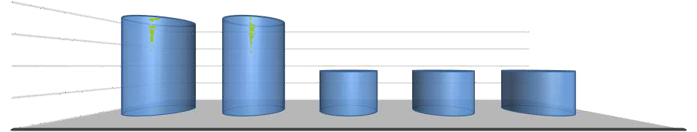
Электрическая энергия, тыс.кВт∙ч
3,70
3,65
3,60
3,55
3,50
2023
2024
2025
2026
2027

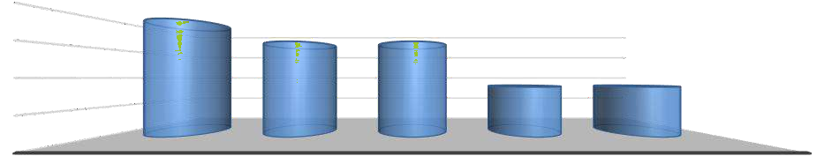

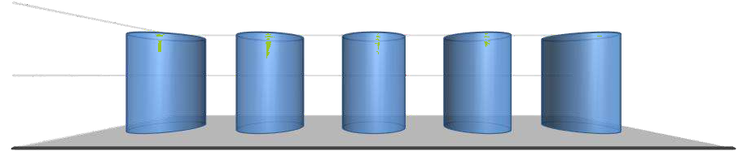
Котельно-печное топливо, т.
2,00
1,98
1,96
1,94
1,92
2023
2024
2025
2026
2027
2027
2026
2025
2024
2023
-
0,050
0,087
0,087
0,087
0,087
0,087
0,100
Вода, тыс. м3

ПЕРЕЧЕНЬ МЕРОПРИЯТИЙ ПРОГРАММЫ ЭНЕРГОСБЕРЕЖЕНИЯ И ПОВЫШЕНИЯ ЭНЕРГЕТИЧЕСКОЙ ЭФФЕКТИВНОСТИ

2024

Таблица 2
№ п/п | Наименования мероприятий | 2024
№ п/п | Наименования мероприятий | финансовое обеспечение реализации мероприятий |  | Экономия ТЭР
№ п/п | Наименования мероприятий |  |  | в натуральном выражении |  | в стоим. выражении, тыс. руб.
№ п/п | Наименования мероприятий | источник | объем, тыс.  руб. | кол-во | ед. изм. | в стоим. выражении, тыс. руб.
1 | 2 | 8 | 9 | 10 | 11 | 12
1 | Провести разъяснительные работы по доведению до персонала основ  энергосбережения энергетических ресурсов |  | - | - | - | -
2 | Регулярный мониторинг хода внедрения энергосберегающих мероприятий |  | - | - | - | -
3 | Развесить плакаты и таблицы, агитирующие персонал на эффективное использование  энергоресурсов |  | - | - | - | -
4 | При покупке электрооборудования следить за классом энергоэффективности |  | - | - | - | -
5 | Своевременная замена труб систем водоснабжения |  | - | - | - | -
6 | Регулировка и обслуживание примыкания дверных и оконных блоков | МБ | 0,22 | 0,02 | т.у.т. | 0,18
7 | Установка теплоотражающих экранов |  | - | - | - | -
8 | Управление освещением датчиками освещенности и присутствия |  | - | - | - | -
Всего по мероприятиям |  |  | 0,22 | - | - | 0,18

2025

Таблица 2 (продолжение)
№ п/п | Наименования мероприятий | 2025
№ п/п | Наименования мероприятий | финансовое обеспечение реализации мероприятий |  | Экономия ТЭР
№ п/п | Наименования мероприятий |  |  | в натуральном выражении |  | в стоим. выражении, тыс. руб.
№ п/п | Наименования мероприятий | источник | объем, тыс.  руб. | кол-во | ед. изм. | в стоим. выражении, тыс. руб.
1 | 2 | 13 | 14 | 15 | 16 | 17
1 | Провести разъяснительные работы по доведению до персонала основ  энергосбережения энергетических ресурсов |  | - | - | - | -
2 | Регулярный мониторинг хода внедрения энергосберегающих мероприятий |  | - | - | - | -
3 | Развесить плакаты и таблицы, агитирующие персонал на эффективное использование  энергоресурсов |  | - | - | - | -
4 | При покупке электрооборудования следить за классом энергоэффективности |  | - | - | - | -
5 | Своевременная замена труб систем водоснабжения |  | - | - | - | -
6 | Регулировка и обслуживание примыкания дверных и оконных блоков |  | - | - | - | -
7 | Установка теплоотражающих экранов |  | - | - | - | -
8 | Управление освещением датчиками освещенности и присутствия | МБ | 3,00 | 0,11 | тыс. кВт∙ч | 0,61
Всего по мероприятиям |  |  | 3,00 | - | - | 0,61

2026

Таблица 2 (продолжение)
№ п/п | Наименования мероприятий | 2026
№ п/п | Наименования мероприятий | финансовое обеспечение реализации мероприятий |  | Экономия ТЭР
№ п/п | Наименования мероприятий |  |  | в натуральном выражении |  | в стоим. выражении, тыс. руб.
№ п/п | Наименования мероприятий | источник | объем, тыс.  руб. | кол-во | ед. изм. | в стоим. выражении, тыс. руб.
1 | 2 | 18 | 19 | 20 | 21 | 22
1 | Провести разъяснительные работы по доведению до персонала основ  энергосбережения энергетических ресурсов |  | - | - | - | -
2 | Регулярный мониторинг хода внедрения энергосберегающих мероприятий |  | - | - | - | -
3 | Развесить плакаты и таблицы, агитирующие персонал на эффективное использование  энергоресурсов |  | - | - | - | -
4 | При покупке электрооборудования следить за классом энергоэффективности |  | - | - | - | -
5 | Своевременная замена труб систем водоснабжения |  | - | - | - | -
6 | Регулировка и обслуживание примыкания дверных и оконных блоков |  | - | - | - | -
7 | Установка теплоотражающих экранов | МБ | 0,65 | 0,03 | т.у.т. | 0,36
8 | Управление освещением датчиками освещенности и присутствия |  | - | - | - | -
Всего по мероприятиям |  |  | 0,65 | - | - | 0,36

ТЕХНИКО-ЭКОНОМИЧЕСКИЕ ОБОСНОВАНИЯ МЕРОПРИЯТИЙ

Организационные и беззатратные мероприятия

Как правило, малозатратные и организационно-технические мероприятия, наводящие элементарный порядок в энергопользовании, позволяют получить в самый короткий срок экономию до 10-25% энергоресурсов.

Система освещения

Не оставлять включенным свет при отсутствии людей в помещении;
Это самый простой способ сэкономить значительное количество электроэнергии, расходуемой на освещение. Статистика показывает, что до 30 % тратится на освещение пустующих помещений.
Использование естественного освещения;
Часто естественного освещения бывает вполне достаточно. Кроме того, окна, содержащиеся в чистоте, увеличивают степень освещенности. Для освещения рабочего места следует пользовать локальные источники (настольные лампы).
Регулярная чистка светильников;
Хорошо протёртая лампа светит на 10-15% ярче запылённой. Окраска помещений в светлые тона;
Гладкая белая стена отражает 80% лучей - это позволяет улучшить освещенность. Для сравнения, тёмно-зелёная отражает лишь 15%, чёрная - 9%.
Своевременная замена перегоревших и «мигающих» люминесцентных ламп;
Вышедшая из строя люминесцентная лампа может потреблять столько же энергии, сколько работающая.

Электропотребляющее оборудование

При закупке нового электрооборудования следить за классом энергоэффективности экономичности приборов;
В целом, применение энергоэффективного технологического оборудования экономит от 10
до 20% энергии, например, холодильное оборудование, с применением:
- регулируемые винтовые компрессоры;
- термостаты с индикацией и точным выставлением температуры;
- эффективная теплоизоляция.
- Регулярно очищать от накипи водонагревательное оборудование;
Накипь в 13 раз хуже проводит тепло, чем металл, вследствие этого существенно увеличивает потребление количества энергии для нагрева воды.
- В летнее время закрывать двери и окна во время работы кондиционера;
Значительная часть мощности, в этом случае, направлена на охлаждение улицы и коридора, а в кабинетах остается жарко и значительное количество энергии тратится впустую.
- Регулярно очищать решётки радиаторов холодильников;
Пыль на радиаторе заставляет перегреваться холодильник, в результате повышается энергопотребление.

Тепловая энергия
Для экономии тепловой энергии следует применять следующие беззатратные мероприятия:
-Не загораживать отопительные приборы;
Преграды мешают теплому воздуху равномерно распределяться по комнате и снижают теплоотдачу радиаторов до 20%.
-Закрывать форточки;
Постоянно открытая форточка лишь остужает помещение, но не проветривает. Проветривание необходимо проводить открытием окон в течение короткого времени, тогда воздух успеет смениться, но при этом поверхности в помещении останутся теплыми.

Вода
Для экономии воды можно применять следующие беззатратные мероприятия:
-Разъяснительная работа с персоналом;
-В случае высокого давления на вводе, ставить регуляторы давления;
-Систематическая регулировка арматуры смывных бачков;
-Вовремя чинить и плотно закрывать краны; Капающий кран теряет 24 л/сутки или 8760 л/год.
-При замене смесителей отдавать предпочтение рычажным системам;
Рычаговые смесители быстрее смешивают воду, чем смесители с двумя кранами, следовательно, меньше времени тратится на подбор оптимальной температуры. Новые рычажные системы экономят до 10 литров в минуту.
- Своевременная замена труб систем водоснабжения и теплоснабжения
Замена старых металлических (чугунных) труб на полипропиленовые может показаться делом не первой необходимости, но только до тех пор, пока старые трубы не начнут оказывать влияние на всю сантехнику.
Когда нужно производить замену труб водоснабжения? Причины могут быть совершенно разные:
- облагораживание внешнего вида трубной разводки;
- спрятать трубы под отделку;
- экстренная замена труб, когда старые подверглись коррозии и начали течь.
Срок эксплуатации стальных труб составляет в среднем около 35-40 лет. На сегодняшний день стало популярным использовать пластиковые трубы. Если сравнивать два вида этих труб, становится ясно, что пластиковые по всем показателям превосходят металл:
- высокая пропускная способность воды;
- устойчивость к загрязнениям;
- отличная коррозионностойкость;
- приемлемые цены на обустройство водопроводной системы;
- долгий срок эксплуатации – около 50 лет.
Своевременная замена водопроводных труб предусматривает под собой организацию работ по демонтажу старых изношенной части водопроводных коммуникаций с последующей прокладкой и подключением новых сантехнических изделий. Стоимость необходимых строительных материалов и трудовых затрат определяется дополнительно при возникновении необходимости.
Как показывает практика, замена стояков, а также замена водопроводных труб значительно увеличивает напор воды.

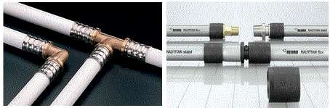

Рис. 1 – Полипропиленовые трубы

Стоимость проведения работ по замене водопровода

Таблица 3

Монтаж одной точки системы водоснабжения полипропилен. | включает в себя прокладку трубопроводов длинной до 3-х метров, с присоединением арматуры и фитингов. Монтаж одной точки системы заканчивается заглушкой или запорной арматурой | 1200 руб./место
Монтаж одной точки системы водоснабжения -  металлопластик |  | 1000 руб./место
Монтаж одной точки системы водоснабжения - сшитый полиэтилен |  | 2000 руб./место
Монтаж одной точки системы водоснабжения - медь |  | 4000 руб./м.п.
Установка коллектора (гребенки) |  | 2000 руб./место
Установка косого фильтра |  | 350 руб./шт.
Установка подводки гибкой (шланга) |  | 150 руб./шт.
Установка крана шарового на стояк |  | 500 руб./шт.

- Технические мероприятия

  - Электрическая энергия

Управление освещением датчиками освещенности и присутствия

Одним из эффективных способов решения проблемы экономии электроэнергии является установка датчиков освещенности и присутствия. Принцип их работы прост: датчики автоматически включают / выключают освещение в помещении в зависимости от интенсивности естественного потока света и/или присутствия людей. Возможным это делает пассивная технология инфракрасного излучения: встроенные IR-датчики производят запись тепловой радиации и преобразовывают ее в измеряемый электрический сигнал. Люди излучают тепловую энергию, спектр которой находится в инфракрасном диапазоне и не видим человеческому глазу.
Результаты расчёта эффекта от внедрения датчиков движения и присутствия:

Таблица 5
Показатель | Годовой расход эл/эн,  кВтч | Планируемая экономия |  |  | Планируемые затраты |  |  | Окупае-мость, лет
Показатель | Годовой расход эл/эн,  кВтч | кВтч | % | тыс. руб. | шт. | руб./шт. | С, тыс. руб. | Окупае-мость, лет
Отчетный год | 3 700,00
Управление освещением датчиками освещенности и присутствия | 3 589,00 | 111,00 | 3 | 0,61 | 3 | 1 000 | 3,00 | 4,95

2.1 Тепловая энергия

Установка теплоотражающих экранов
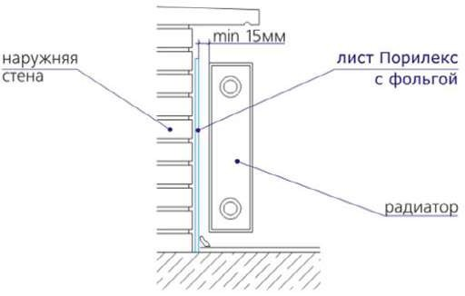
Рис. 4 – Способ установки теплоотражающего экрана

Для того, чтобы повысить температуру в помещении, как минимум, еще на 1°С, следует установить теплоотражающий экран за прибор отопления.
В качестве таких экранов используются материалы с низким коэффициентом теплопроводности (около 0,05 Вт/м•°С), например, пенофол - вспененная основа с односторонним фольгированием. Обычная фольга в таких целях будет работать неэффективно, т.к. фольга – это металл и он нагреется, так же как и батарея и в результате контакта со стеной передаст тепло стене. Поэтому между фольгой и стеной обязательно должна быть прослойка из материала с низкой теплопроводностью и небольшой толщиной. Рекомендуемая толщина изоляции 3-5 мм. Отражающий слой должен быть обращен в сторону источника тепла.Согласно РД.34.01-00, установка теплоотражающих экранов позволит сэкономить в среднем 2-8% от расчётного количества тепловой энергии на отопление.
Таблица 7
Показатель | За отчетный период, Гкал | Планируемая экономия |  |  | Планируе-мые затраты, тыс.  руб. | Окупае-мость, лет
Показатель | За отчетный период, Гкал | Гкал | % | тыс. руб. | Планируе-мые затраты, тыс.  руб. | Окупае-мость, лет
Отчетный год | 10,74
При внедрении экранов | 10,53 | 0,21 | 2 | 0,36 | 0,65 | 1,80

Регулировка и обслуживание примыкания дверных и оконных блоков

Большое количество теплоты теряется через оконные проёмы. Замена окон на стеклопакеты относится к высокозатратным мероприятиям, однако можно добиться экономии тепловой энергии и за счёт утепления оконных и дверных проёмов.
Снижение избыточной инфильтрации при сохранении старых оконных и дверных блоков достигается за счет их заделки и уплотнения. Заделка между оконной рамой и стеной применяется к окнам и дверям во внешних стенах зданий. При заделке имеющееся пустое пространство между рамой и элементом конструкции заполняется полиуретановой пеной. При уплотнении оконных и дверных блоков используются высококачественные полые силиконовые прокладки. Размеры прокладок зависят от зазора между створкой окна и рамой. Обычно необходимые размеры и профили колеблются от 5 до 10 мм в диаметре.

Для достижения экономии тепловой энергии, необходимо сохранить тепло, уходящее через входную дверь. Двери можно и утеплить пеноплексом, пенополиуретаном или техноплексом. Необходимо изолировать щели между стеной и дверной коробкой с помощью монтажной пены. Для более плотного примыкания двери к дверным косякам рекомендуется использовать профильные уплотнители: дверь часто приходится открывать и закрывать. При технической возможности следует установить вторую дверь, создав тем самым теплоизолирующий тамбур.
Таблица 8
Показатель | Годовой расход теплоэнергии на отопление, Гкал | Планируемая экономия |  |  | Планируе-мые затраты, тыс.  руб. | Окупае-мость, лет
Показатель | Годовой расход теплоэнергии на отопление, Гкал | Гкал | % | тыс. руб. | Планируе-мые затраты, тыс.  руб. | Окупае-мость, лет
Отчетный год | 10,74
При уплотнении оконных и дверных блоков | 10,63 | 0,11 | 1 | 0,18 | 0,22 | 1,20

Заключение

При проведении энергетического обследования произведён анализ систем электроснабжения, теплоснабжения и водообеспечения объекта.
Реализация предложенных мероприятий энергосбережения позволит сэкономить:
- электрической энергии: 3%.
- котельно-печного топлива: 2,3%.
Суммарный потенциал экономии ТЭР и воды достигает 3%, что в денежном выражении составляет 1,15 тыс. руб.
Реального результата по сокращению использования ТЭР можно добиться только при системной и комплексной реализации всех технических и организационных мероприятий по энергосбережению. Сводные данные по энергосберегающим мероприятиям представлены ниже в таблицах и диаграммах.

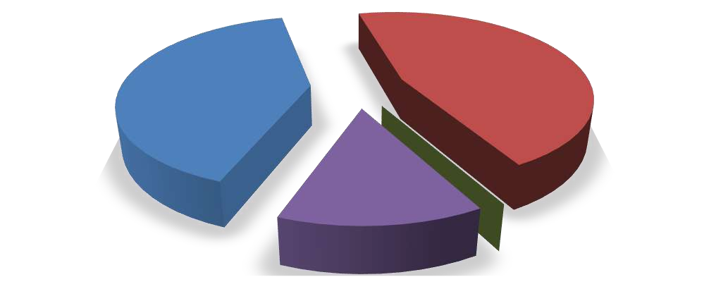








Электроэнергия, тыс. кВт∙ч
46%
Котельно-печное топливо, т.
41%

ВодоМсонтаобржнеонеитеоипливо, водоотведениетт.ыс.м3
13,50%0%

Рис. 5 – Структура потребления ТЭР и воды в 2022 г.


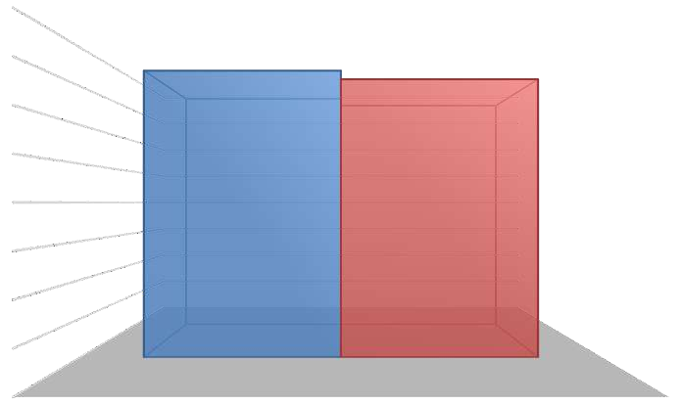
Потенциал внедрения энергосберегающих мероприятий по электропотреблению:

4,00
3,50
3,00
2,50
2,00
1,50
1,00
0,50
0,00
 | До внедрения: | После внедрения:

Потенциал внедрения энергосберегающих мероприятий по котельно-печному топливу:

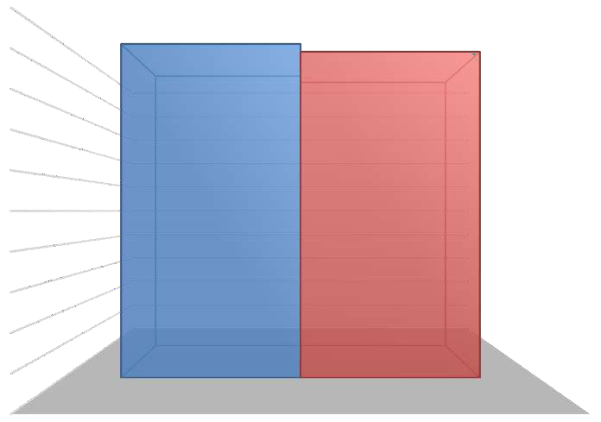
2,00
1,80
1,60
1,40
1,20
1,00
0,80
0,60
0,40
0,20
0,00
До внедрения: После внедрения:

Потенциал внедрения энергосберегающих мероприятий по воде:

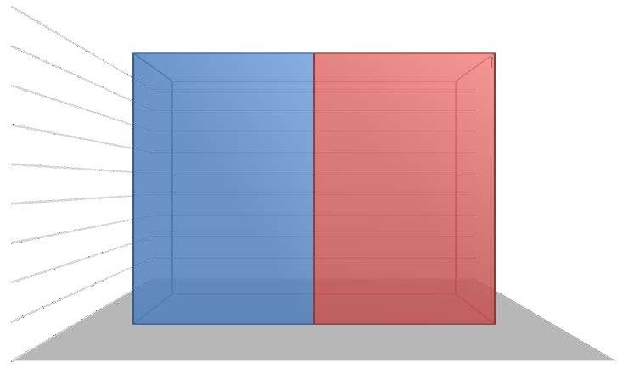
0,09
0,08
0,07
0,06
0,05
0,04
0,03
0,02
0,01
0
До внедрения После внедрения

Примечание. Программа подлежит уточнению или изменению при выделении целевых средств на внедрение энергосберегающих мероприятий.



Российское энергетическое агентство

Порядок предоставления субсидии из федерального бюджета на реализацию региональных программ в области энергосбережения

18















Принципы системы субсидий
•
Расширение полномочий субъекта:
- определение направлений расходования субсидий,
- отбор проектов,
- выдача субсидий
- Количество критериев для оценки региональных программ сокращено, процедура максимально упрощена и унифицирована
Процедура |  | - Сложная процедура подачи заявки на получение субсидий

Предшествующая система
(по ПП №746 от 5.09.2011)
Новая система
(по ПП №754 от 31.07.2014)
Цель |  | - Поддержка региональных программ с точки зрения запуска системы управления энергоэффективностью в регионах и реализации базового набора мероприятий

- Поддержка региональных программ с целью стимулирования привлечения внебюджетных инвестиций

Форма расходования субсидий |  | - Прямое финансирование отдельных мероприятий и возмещение затрат на работы и  услуги

- Возмещение части затрат организациям, реализовавшим мероприятия (проекты) в области энергосбережения
Роль Минэнерго |  | - Определение правил, отбор регионов, согласование перечня финансируемых мероприятий ,осуществление последующего контроля (по факту расходования субсидий)

- Минэнерго определяет правила, проводит отбор регионов, осуществляет контроль целевого характера расходования субсидий

  Роль субъекта РФ |  | - Подготовка заявок, предоставление софинансирования, администрирование процесса предоставления субсидий
Орган,  выдающий субсидии |  | - Региональное Министерство/Уполномоченный орган

- Уполномоченный орган
- Учреждение, наделенное полномочиями


19







Критерии для ранжирования регионов

Прежние критерии
(по ПП №746 от 5.09.2011)
Новые критерии
(по ПП №754 от 31.07.2014)
- Объем бюджетных ассигнований субъекта РФ
- Объем потребления энергетических ресурсов на отопление гос. учреждений в текущем году
- Показатель, характеризующий наличие в региональных программах информации о показателях энергосбережения и повышения энергетической эффективности
- Показатель, характеризующий наличие в субъекте Российской Федерации бюджетного или автономного учреждения, наделенного полномочиями по отбору (реализации) и предоставлению финансовой поддержки (грантов)
- Показатель, характеризующий наличие бюджетных ассигнований, предусмотренных в бюджете субъекта Российской Федерации на реализацию региональной программы в области энергосбережения и повышения энергетической эффективности
- Объем потребления энергетических ресурсов на отопление гос. учреждений в прошедшем году
- Площадь отапливаемых помещений в гос.учреждениях в текущем году
- Площадь отапливаемых помещений в гос.учреждениях в прошедшем году
- Количество градусосуток отопительного периода в текущем году
- Количество градусосуток отопительного периода в прошедшем году
- Количество органов гос. власти субъекта РФ, наделенных правами юр. лиц
- Количество организаций с участием гос. власти субъекта РФ
- Количество органов гос. власти субъекта, наделенных правами юр.лиц, и организаций с участием гос. власти субъекта РФ, прошедших обязательное энергетическое обследование
- Количество организаций с участием гос. власти субъекта РФ, утвердивших программу в области энергосбережения и повышения ээ
- Наличие льгот по налогам и сборам для энергосервисных компаний
- Наличие регионального центра энергосбережения и повышения ээ либо энергосервисной компании с участием гос. власти субъекта РФ
- Наличие регионального закона о повышении ээ
- Количество заключенных рег. и муницип. органами власти энергосервисных контрактов, исполнителями по которым являются разные лица
- Наличие гос. информационной системы в области ээ
- Объем средств из внебюджетных источников в заключенных энергосервисных контрактах бюджетных учреждений в текущем году
- Объем средств организаций, осуществляющих регулируемые виды деятельности, привлекаемых на реализацию программы субъекта РФ в организациях, осуществляющих регулируемые виды деятельности в тек. году
- Объем средств организаций, осуществляющих регулируемые виды деятельности, привлекаемых на реализацию программы субъекта РФ в иных случаях

20








Правила предоставления субсидий
(общая структура)

1. Соответствие заявки установленным требованиям

2. Расчет показателя, определяющего возможность субъекта Российской Федерации к получению субсидии

3. Расчет уровней софинансирования расходных обязательств субъектов Российской Федерации на реализацию региональной программы в области
энергосбережения и повышения энергетической эффективности за счет субсидий

21

Последовательность принятия решения об отборе, определения уровней и размеров софинансирования

Субъект Российской Федерации (уполномоченный орган)

Подача заявки на получение субсидий (НЕ ПОЗДНЕЕ 20 ФЕВРАЛЯ)

Регистрация заявки на получение субсидий

Конкурсная комиссия
Проверка оформления
документов и их состава
Проверка соответствия заявки

требованиям

Принятие решения о допуске субъекта Российской Федерации к отбору на получение субсидий, либо об отказе в допуске

Минэнерго России
Подготовка проекта акта о распределении субсидии и внесение его в установленном порядке в Правительство Российской Федерации

Правительство Российской Федерации
Утверждение акта о распределении субсидии














22

Соответствие заявки установленным требованиям.
Основания для отказа в приеме заявки

Конкурсная комиссия осуществляет проверку правильности представления документов, вскрытие упаковки с документами, проверку правильности оформления документов, в том числе их комплектность (соответствие перечню документов) и полноту содержания информации, и принимает решение о приеме заявки субъекта Российской Федерации для участия в отборе

Основания для отказа в приеме заявки

А)
- ненадлежащее оформление документов;
- непредставление документов или представление документов не в полном объеме;

Б)
- несоответствие документов между собой

В)
- недостоверность сведений, содержащихся в документах

Г)
- несоответствие требованиям по представлению документов

Д)

Возможность подачи заявки после 20 февраля НЕВОЗМОЖНА

23









Условия предоставления субсидии

согласно п.6 Правил
- наличие акта субъекта Российской Федерации, устанавливающего расходное обязательство субъекта Российской Федерации на исполнение региональной программы в области энергосбережения и повышения энергетической эффективности и (или) утверждающего региональную программу в области энергосбережения и повышения энергетической эффективности

- наличие в бюджете субъекта Российской Федерации на текущий финансовый год и плановый период бюджетных ассигнований на исполнение расходного обязательства субъекта Российской Федерации на исполнение региональной программы в области энергосбережения и повышения энергетической эффективности

- обязательство субъекта Российской Федерации по обеспечению соответствия значений показателей, устанавливаемых региональной программой, значениям показателей результативности предоставления субсидии, установленным соглашением между Министерством энергетики Российской Федерации и высшим исполнительным органом государственной власти субъекта Российской Федерации о предоставлении субсидии

- отсутствие факта нецелевого использования субсидии, предоставленной в отчетном финансовом году,
в случае если субсидия ранее предоставлялась субъекту Российской Федерации
- определение органа исполнительной власти субъекта Российской Федерации, уполномоченного высшим исполнительным органом государственной власти субъекта Российской Федерации на взаимодействие с Министерством энергетики Российской Федерации
24

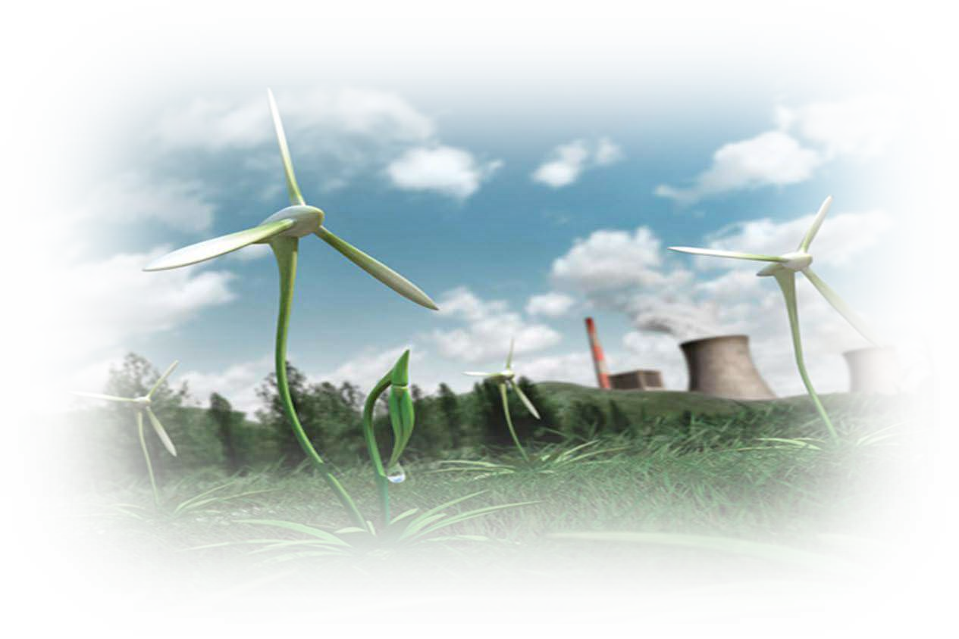


РАСЧЕТ ПОКАЗАТЕЛЯ,
определяющего возможность получения субъектом Российской Федерации субсидии

25

Расчет показателя в 2015 году

Максимально возможное значение
Показатель, характеризующий наличие в региональных программах (подпрограммах) в области здравоохранения, образования, жилищно-коммунального хозяйства, промышленности, сельского хозяйства, транспорта, энергосбережения и повышения энергетической эффективности информации о

показателях энергосбережения и повышения энергетической эффективности, а также о мероприятиях 5
Е
1 (проектах) в области энергосбережения и повышения энергетической эффективности,
скоординированных между собой по содержанию, срокам, ресурсному обеспечению, исполнителям, формам финансового обеспечения реализации мероприятий (проектов) в области энергосбережения и повышения энергетической эффективности и показателям оценки эффективности их реализации

Показатель, характеризующий наличие в субъекте Российской Федерации бюджетного или автономного

Е учреждения, наделенного полномочиями по отбору (реализации) и предоставлению финансовой 1

𝟐𝟐
поддержки (грантов) на мероприятия (проекты) в области энергосбережения и повышения энергетической эффективности

Е_{𝟑𝟑}
оказатель, характеризующий наличие бюджетных ассигнований, предусмотренных в бюджете субъекта Российской Федерации на реализацию региональной программы в области энергосбережения и 4

повышения энергетической эффективности, направленных на цели "а" - "в" пункта 2 Правил
П

26
Е𝐢𝐢 Показатель, определяющий возможность получения субъектом Российской
Федерации субсидии

Показатель Е₁

Е1 - показатель, характеризующий наличие в региональных программах (подпрограммах) в области здравоохранения, образования, жилищно-коммунального хозяйства, промышленности, сельского хозяйства, транспорта, энергосбережения и повышения энергетической эффективности информации о показателях энергосбережения и повышения энергетической эффективности, а также о мероприятиях (проектах) в
области энергосбережения и повышения энергетической эффективности, скоординированных между собой по содержанию, срокам, ресурсному обеспечению, исполнителям, формам финансового обеспечения реализации мероприятий (проектов) в области энергосбережения и повышения энергетической эффективности и показателям оценки эффективности их реализации.

значение этого показателя устанавливается
5

баллов

В случае отсутствия в какой-либо региональной программе (подпрограмме) в области здравоохранения, образования, жилищно- коммунального хозяйства, промышленности, сельского хозяйства, транспорта, энергосбережения и повышения энергетической эффективности указанной информации

значение этого показателя устанавливается
0

баллов










27

Показатель Е𝟐𝟐

2 – показатель, характеризующий наличие в субъекте Российской Федерации бюджетного или автономного учреждения, наделенного полномочиями по отбору (реализации) и предоставлению финансовой поддержки (грантов) на мероприятия (проекты) в области энергосбережения и повышения энергетической эффективности

При наличии юридического лица

1
При отсутствии юридического лица

0





Выступающий
2017-05-07 15:21:44
--------------------------------------------
А если она всего одна? Или всего две?

28





Показатель Е𝟑𝟑

3 – показатель, характеризующий наличие бюджетных ассигнований, предусмотренных в бюджете субъекта Российской Федерации на реализацию региональной программы в области энергосбережения и повышения энергетической эффективности, используемых в совокупности на цели "а" - "в" пункта 2 Правил
При наличии бюджетных ассигнований, предусмотренных в бюджете
субъекта Российской Федерации на реализацию этой региональной программы, используемых в совокупности на указанные цели
от 0% до 24% 0
1
от 25% до 49%
2
от 50% до 74%
4
от 75% до 100%

29

Распределение средств субсидии по типам
мероприятий
Общий объем субсидии от 35 до 350 млн. руб.

возмещение части затрат хозяйствующим субъектам на приобретенное ими энергоэффективное оборудование, используемое в процессе реализации мероприятий (проектов) в области энергосбережения и повышения энергетической эффективности, в том числе хозяйствующим субъектам, реализовавшим энергосервисные

а договоры (контракты)

Не более 30%

возмещение части затрат хозяйствующим субъектам на уплату ими процентов по кредитам (займам), полученным в кредитных организациях и израсходованным при реализации мероприятий (проектов) в области энергосбережения и повышения энергетической эффективности, в том числе хозяйствующим субъектам,

б реализовавшим энергосервисные договоры (контракты)

Не более 30%

возмещение части затрат хозяйствующим субъектам на уплату ими лизинговых платежей, возникших при приобретении энергоэффективного оборудования, в том числе хозяйствующим субъектам, реализовавшим

в энергосервисные договоры (контракты)

Не более 30%

разработка муниципальными образованиями схем теплоснабжения, проектно-сметной документации с целью

г реализации мероприятий (проектов) в области энергосбережения и повышения энергетической эффективности
не более 20%
совокупного объема

приобретение услуг (работ), связанных с проведением научно-исследовательских работ в рамках реализации мероприятий (проектов) в области энергосбережения и повышения энергетической эффективности
д

приобретение товаров, работ и услуг, необходимых для создания информационных систем в области

е энергосбережения и повышения энергетической эффективности

30

Расчет уровня софинансирования

Усро - уровень софинансирования расходного обязательства субъекта Российской Федерации за счет субсидии
определяется по формуле:

Усро

= Е_{𝑖𝑖} � 0,7
Е_{max} � РБО_{𝑖𝑖}
У_{сро}≤ 95%









Е𝑖𝑖 - значение показателя, определяющего возможность получения субъектом Российской Федерации

субсидии;
0,7 - средний уровень софинансирования расходного обязательства субъекта Российской Федерации за счет субсидии;
Еmax - максимальное значение суммарного показателя, определяющего возможность получения субъектом Российской Федерации субсидии, рассчитываемое как максимальное значение показателя, определяющего возможность получения субъектом Российской Федерации субсидии, из значений
показателей, определяющих возможность получения субъектом Российской Федерации субсидии, отнесенных к соответствующей категории;
РБО𝑖𝑖 - уровень расчетной бюджетной обеспеченности субъектов Российской Федерации на очередной финансовый год, определяемый в соответствии с мет3о1дикой, указанной в пункте 8 настоящих Правил.

Порядок расчета предоставляемой бюджету субсидии
r
K
i
Pбi
P =
Расчет размера предоставляемой бюджету субсидии
Расчет базового размера предоставляемой субсидии
Pбi = Усро
× Бi
Расчет коэффициента приведения размера предоставляемых бюджетам субсидий
к объему средств федерального бюджета на софинансирование исполнения расходных обязательств
K
P
суммбr
r
=
C
i
Порядок расчета уровней софинансирования расходных обязательств субъектов Российской Федерации за счет субсидии

Расчет уровня софинансирования расходного обязательства с учетом его бюджетной обеспеченности

32


Информация для включения в соглашение о
Российское энергетическое агентство
предоставлении субсидии

№ п/п | Информация
а | размер предоставляемой субсидии, уровень софинансирования расходного обязательства за  счет субсидии и условия расходования субсидии
б | сведения об акте субъекта Российской Федерации, утверждающем региональную программу в области энергосбережения и повышения энергетической эффективности
в | ограничение расходования средств субсидии по целям предоставления субсидии
г | уровень софинансирования расходного обязательства за счет бюджета субъекта Российской  Федерации, а также ответственность за его недостижение
д | сроки представления субъектом Российской Федерации заявки на перечисление субсидии
е | значение показателя результативности предоставления субсидии
ж | ответственность субъекта Российской Федерации за непредставление отчетности
з | осуществление контроля за соблюдением субъектом Российской Федерации условий,  установленных при предоставлении субсидии
и | порядок возврата сумм, использованных субъектом Российской Федерации, в случае  установления фактов нарушения условий настоящих Правил и (или) соглашения
к | форма предоставления субсидии (авансирование или компенсация произведенных расходов)
л | иные условия, относящиеся к предмету согла33шения

Оценка эффективности использования
субъектом Российской Федерации субсидии

Показатель результативности предоставления субсидии - соотношение объема внебюджетных денежных средств, фактически израсходованных хозяйствующими субъектами на реализацию мероприятий (проектов) в области энергосбережения и повышения энергетической эффективности, предусмотренных соглашением, к объему субсидии, предоставленной в текущем финансовом году,

определяется по формуле:
ВИ
Э𝑖𝑖 = С







ВИ - объем денежных средств внебюджетных источников, фактически израсходованных хозяйствующими субъектами на реализацию мероприятий (проектов) в области энергосбережения и повышения энергетической эффективности, предусмотренных соглашением;
С - объем субсидии, предоставленной в текущем финансовом году
34









Отчетность субъекта Российской Федерации

Уполномоченный орган представляет в Министерство энергетики Российской Федерации отчетность о расходах бюджета субъекта Российской Федерации, источником финансового обеспечения которых является субсидия



- Достижение значений показателей результативности
предоставления субсидии

- Выполнение размера софинансирования расходного
обязательства за счет бюджета субъекта Российской Федерации

35










- Порядок конкурсного отбора на право получения субсидий из федерального бюджета бюджетам субъектов
Российской Федерации на реализацию региональных программ в области энергосбережения и повышения энергетической эффективности
- Перечень документов, необходимых для расчета объема субсидии и получения субсидии, и их формы
- Положение о конкурсной комиссии по отбору субъектов Российской Федерации на право получения ими
субсидий и ее состав
- Порядок и формы представления субъектами Российской Федерации отчетности о расходах бюджета
субъекта Российской Федерации, источником финансового обеспечения которых является субсидия, достижении значений показателей результативности предоставления субсидии, а также о выполнении объема софинансирования расходного обязательства субъекта Российской Федерации на реализацию региональной программы в области энергосбережения и повышения энергетической эффективности за счет бюджета субъекта Российской Федерации
- Порядок проверки выполнения субъектом Российской Федерации достижения значений показателей
результативности предоставления субсидии и объема софинансирования расходного обязательства субъекта Российской Федерации на реализацию региональной программы в области энергосбережения и повышения энергетической эффективности за счет бюджета субъекта Российской Федерации
- Форму соглашения между Министерством энергетики Российской Федерации и высшим исполнительным
органом государственной власти субъекта Российской Федерации о предоставлении субсидии
- Порядок и форму представления в Министерство энергетики Российской Федерации заявки на перечисление
субсидии

36

1. Приложение к программе энергосбережения и повышения энергетической эффективности
Практическое пособие

КАПИТАЛЬНЫЙ РЕМОНТ, ВЫБОРОЧНЫЙ КАПИТАЛЬНЫЙ РЕМОНТ, ЭНЕРГОЭФФЕКТИВ- НОСТЬ, РЕКУПЕРАЦИЯ, УТИЛИЗАЦИЯ, ПАКЕТ ЭНЕРГОСБЕРЕГАЮЩИХ МЕРОПРИЯТИЙ, ЧИСТЫЙ ДИСКОНТИРОВАННЫЙ ДОХОД.
Цель Пособия - разработка практических рекомендаций по выбору и обоснованию при- нятия решений в области повышения энергетической эффективности зданий при капитальном ремонте. В Пособии принят единый методологический подход к комплексной оценке экономической и экологической эффективности применения энергосберегающих мероприятий, основанный на рассмотрении комплекса «здание + городская система энергоснабжения + окружающая среда» как единой экоэнергетической системы. Приведены энергоэффективные технические мероприятия и решения, которые рекомендуются для приме- нения при капитальном ремонте здания, сформированы пакеты энергосберегающих мероприятий, в основу которых положено условие обязательного выполнения требований Постановления Правительства РФ от 25 января 2011 г. №18 «Об утверждении Правил установления требований энергетической эффективности для зданий, строений, сооружений и требований к правилам определения класса энергетической эффективности зданий». В расчетах величин чистого дисконтированного дохода (ЧДД) от применяемых при капитальном ремонте пакетов энергосберегающих мероприятий учитывается как стоимость жизненного цикла пакетов мероприятий, так и их влияние на инженерную инфраструктуру города.
- «Методических рекомендаций по формированию состава работ по капитальному ре- монту , финансируемых за счет средств, предусмотренных Федеральным законом от 21 июля 2007 года № 185-ФЗ «О Фонде содействия реформированию жилищно- коммунального хозяйства», согласованных Минрегионом РФ и утверждённых генеральным директором Государственной корпорации - Фонда содействия реформированию жилищно- коммунального хозяйства Цициным К.Г.
- Отчёта ООО «ЖКХ-Девелопмент» по НИР «Подготовка предложений по повышению энергетической эффективности в типовых объектах бюджетной сферы, а также зданий при проведении капитального ремонта и реконструкции», Государственный контракт Минэнерго РФ №13/04120923400.244/15/244 от 26 ноября 2013 года.
- Отчёта Института экономики города «Анализ текущего состояния жилищного фонда», подготовленного для Европейского банка реконструкции и развития в рамках контракта
№С22341/GEF2-2011-07-04.

Настоящее Пособие, базирующееся на рассмотрении комплекса «здание + городская система энергоснабжения + окружающая среда» как единой эко-энергетической системы.
В основу Пособия положена комплексная эффективность применения при капиталь-
ном ремонте здания энергосберегающих мероприятий, технических решений и технологий*, включающая:
- Муниципальную (региональную) эффективность, отражающую влияние результатов
проведения капитального ремонта и повышения энергетической эффективности здания на доходы и расходы регионального и/или муниципального бюджета (сокращение инвестиций, субсидий и дотаций городского бюджета в тепловые и электрические сети, их пропускную способность, в строительство новых тепло- и электрогенерирующих мощностей и связанные с этим финансовые издержки) .
- Потребительскую эффективность, отражающую влияние результатов проведения капитального ремонта и повышения энергетической эффективности здания на доходы и расходы населения (экономия энергии и снижение затрат на приобретение энергоресурсов, эксплуатацию оборудования, изменение экологической ситуации в городе и пр.).

* Методология технико-экономических расчетов, представленных в Пособии, базирует- ся на основных положениях «Методики комплексной оценки экономической и экологической эффективности применения энергосберегающих мероприятий и технологий при проекти- ровании и строительстве на территории города Москвы», рекомендованной к применению секцией «Энергоэффективное домостроение» Объединённого научно-технического совета по вопросам градостроительной политики и строительства города Москвы (протокол
№1/2012 от 12 июля 2012 г.) и утвержденной Заместителем Мэра Москвы в Правительстве Москвы по вопросам градостроительной политики и строительства М.Ш. Хуснуллиным.

2. ОБЩИЕ ПОЛОЖЕНИЯ И НОРМАТИВНЫЕ ТРЕБОВАНИЯ

2.1.
Федеральные законы от 23 ноября 2009 г. №261-ФЗ “Об энергосбережении и о повы-

шении энергетической эффективности…» и от 30 декабря 2009 г . N 384-ФЗ “Технический регламент о безопасности зданий и сооружений“ кардинально изменили требования к энергетической эффективности, безопасности и качеству строительства как в новом строи- тельстве, так и при реконструкции и капитальном ремонте жилых и общественных зданий. Фактически создана новая нормативная среда, призванная обеспечить кардинальное по- вышение безопасности, качества и энергетической эффективности строительства. В основу новых распорядительных и нормативно-технических документов положены нормы совре- менных мировых стандартов, предъявляющих высокие требования как к технологиям про- ектирования и строительного производства, так и к методам и средствам контроля новых нормативных показателей.

2.2.
Пятилетний опыт практической реализации ФЗ №261 от 23 ноября 2009 г. “Об энергос-

бережении и о повышении энергетической эффективности…» показывает, что требова-ния второго этапа повышения энергоэффективности зданий, которые должны быть введены в соответствии с ПП РФ №18 от 25.01.2011 г. с 01.01.2016 г., уже не могут быть выполнены только за счет «косметических» мероприятий по энергосбережению. На первый план выхо- дят новые энергоэффективные технологии жизнеобеспечения, материалы, технические ре- шения и оборудование инженерных систем зданий, в том числе использующие вторичные энергоресурсы и нетрадиционные источники энергии.

2.3.
Закон Республики Крым от 28 января 2015 года № 77-ЗРК/2015

Принят
Государственным Советом Республики Крым 24 декабря 2014 года

2.4.
Одним из серьезных барьеров на пути повышения энергетической эффективности оте-

чественного строительства в целом и капитального ремонта здания в частности является отсутствие общепринятых подходов к комплексной оценке эффективности внедрения новых энергоэффективных технологий, материалов и оборудования.

Наша номативно техническая база рассматривает энергоэффективность зданий в отрыве от эффективности городской системы энергоснабжения и их взаимного влияния, в связи с чем мы до сих пор пытаемся окупить энергосберегающие мероприятия только за счет потребителя, забывая при этом о существенном экономическом эффекте, который получает муниципальная и региональная экономика от снижения капитальных вложений в генерацию энергии на ТЭЦ, районных котельных и в ее транспортировку - в тепловые и электрические сети, ТП, ЦТП и пр. При этом складывается ситуация, при которой, зачастую, все издержки, связанные с внедрением того или иного энергосберегающего мероприятия, перекладываются на потребителя, а регион получает существенный экономический эффект, не истратив ни рубля! В принципе, если рассматривать ситуацию с точки зрения регионального бюджета, это, на первый взгляд, и неплохо. Но, к сожалению, при таком подходе мы имеем дело с «искаженным пространством», поскольку очень часто суммарный экономический эффект для муниципальной или региональной экономики от внедрения энергосберегающего мероприятия существенен, а экономический эффект у потребителя низкий. В этой ситуации потребитель, естественно, примет неэффективное для города инвестиционное решение - не в пользу энергосберегающего мероприятия, и регион, в
конечном счете, понесет убытки.
  - Принятие серьезных управленческих решений по выбору стратегических направле-
ний энергосбережения и применению тех или иных энергоэффективных технологий и ме- роприятий при капитальном ремонте здания должно базироваться на комплексной оценке и прогнозе влияния последствий этих решений на энергетическую и экологическую ситуации в регионе. Именно на решение этих проблем и направлено настоящее Пособие, базирующееся на трех принципиально важных для изменения сложившейся ситуации основных положениях.
    - Установление нормативных требований к энергопотреблению и энергетиче-
ской эффективности капитальноремонтируемых зданий. Целесообразным представляется установление единых нормативов как для нового строительства, так и для капитального ремонта. В принципе этот подход заложен сегодня в федеральных распорядительных документах, но на практике эти требования при капремонте размываются из-за невнятности формулировок и необеспеченности их экономически обоснованными техниче- скими решениями, а также из-за дефицита средств на капитальный ремонт. Учитывая сложив- шиеся реалии и практику капитального ремонта, предлагается следующий принципиальный подход к повышению энергетической эффективности зданий:
Здания, законченные комплексным капитальным ремонтом в части требований энергоэффективности и удельного энергопотребления, должны соответствовать требованиям, предъявляемым к аналогичным домам в новом строительстве.

Здания, законченные выборочным капитальным ремонтом, в части требований энергоэф- фективности и удельного энергопотребления могут соответствовать только требованиям к удельному энергопотреблению по отдельным видам энергетических нагрузок, установ- ленным для этого вида нагрузки в аналогичных домах в новом строительстве. В исключи- тельных случаях при отсутствии технической и финансовой возможности реализации в полном объеме энергосберегающих решений, необходимых для выполнения нормативных требований к удельному энергопотреблению дома, допускается выполнение норматив- ных требований к отдельным элементам дома и его системам (поэлементных требований). Набор поэлементных нормативных требований в этом случае должен быть более жестким, чем набор рекомендуемых поэлементных требований для случая выполнения норматив- ных требований к удельному энергопотреблению дома(здания).
Приоритетным критерием выполнения требований к энергетической эффективно- сти капитально отремонтированного дома должно являться выполнение нормативных требований по удельному энергопотреблению. Поэлементные требования вторичны и контролируются только в исключительных случаях при отсутствии технической возможно- сти реализации при капремонте необходимых технических решений.
    - Принятие решений о применении того или иного набора (пакета) технических
решений, обеспечивающих достижение нормативных показателей энергоэффективности и удельного энергопотребления здания при капитальном ремонте, должно осуществляться на основе рассмотрения стоимости жизненного цикла набора (пакета) технических решений на временном горизонте 30 лет с учетом прогнозируемого повыше- ния тарифов на энергоресурсы. При этом в экономическом эффекте (чистом дисконтиро- ванном доходе) от применения рассматриваемого пакета решений должны учитываться как потребительская составляющая - эффект от экономии энергии, так и муниципальная составляющая - экономия бюджетных инвестиций, субсидий и дотаций в создание муниципальной инфраструктуры (создание, ремонт и содержание генерирующих мощностей, тепловых и электрических сетей, дотирование тарифов на энергоресурсы и пр.).
    - Организация натурного инструментального контроля показателей энергоэф- фективности зданий как при новом строительстве, так и при капитальном ремонте, является сегодня ключевой проблемой, от решения которой будет зависеть успех государственной политики в области энергосбережения. Если мы не сможем решить эту проблему, то огромные средства, которые государство и частные инвесторы начинают вкладывать в энергосбережение, окажутся просто выброшенными на ветер! Построенные здания очень часто отличаются от проекта, технологии устройства теплозащитной

оболочкики в реальных условиях строительной площадки нарушаются и, в конечном счете, мы получаем здания с повышенным энергопотреблением.
2.6 В основу настоящего Пособия положено условие обязательного выполнения при про-
ведении капитального ремонта здания , в том числе и выборочного, требований Постановления Правительства РФ от 25 января 2011 г. №18 «Об утверждении Правил установления требований энергетической эффективности для зданий, строений, сооружений и требований к правилам определения класса энергетической эффективности зданий», предусматривающих снижение по годам нормируемого удельного энергопотребления на цели отопления, вентиляции и горячего водоснабжения здания, вводимых в эксплуатацию после капитального ремонта, в следующих размерах по отношению к базовому уровню (2009 года): на 15% с 2011 г.; дополнительно на 15% с 2016 и еще на 10% с 2020 г. В количественном выражении эти требования приведены в находящемся на утверждении проекте Приказа Минстроя РФ «Об утверждении требований к энергетической эффективности зданий, строений, сооружений».
  - Для выборочного капитального ремонта в Пособии допускается выполнение нор-
мативных требований к отдельным элементам здания и его инженерным системам (поэле- ментных требований). В качестве приоритетного критерия выполнения требований к энер- гетической эффективности капитально отремонтированного здания в Пособии принято выполнение нормативных требований по снижению удельного энергопотребления. Поэле- ментные требования – вторичны и контролируются только в исключительных случаях при отсутствии технической возможности реализации при капремонте необходимых техниче- ских решений.
  - В Таблице 2.1 приведены нормативные базовые требования к ограждающим кон-
струкциям здания, применяемые при проведении выборочного капитального ремонта. В со-ответствии с ПП РФ от 25 января 2011 г. №18 и проектом Приказа Минстроя РФ значение приведённого сопротивления теплопередаче несветопрозрачных наружных ограждений должно быть увеличено со дня вступления в силу требований энергетической эффективно-сти на 15% по отношению к базовому уровню, приведенному в таблице 2.1, а с 2016 г. ещё на 15%, или в целом на 30% к базовому уровню;
Приведённое сопротивление теплопередаче светопрозрачных ограждений (окон и витражей) должно составлять со дня вступления в силу требований энергетической эффек- тивности не менее 0,8 м2·°С/Вт для районов с величиной показателя градусо-суток более 4000 и 0,55 м2·°С/Вт для остальных, а с 2016 г. соответственно не менее 1,0 м2·°С/Вт для районов с величиной показателя градусо-суток более 4000 и 0,8 м2·°С/Вт для остальных.

Здания и помещения | Градусо-сутки отопительного периода,  °С•сут. | Нормируемые значения сопротивления теплопередаче Rопр, м2•°С/Вт, ограждающих конструкций
Здания и помещения | Градусо-сутки отопительного периода,  °С•сут. | стен | покрытий и перекрытий над про- ездами и эркерами | перекрытий чердач- ных, над техпод-по- льями | окон и бал-конных  дверей, витрин  и витражей
1. | 2. | 3. | 4. | 5. | 6.
1. Жилые здания, гостиницы, | 2000 | 2,1 | 3,2 | 2,8 | 0,30
общежития, поликлиники, лечебные | 4000 | 2,8 | 4,2 | 3,7 | 0,45
учреждения, школы, дома-интернаты, | 6000 | 3,5 | 5,2 | 4,6 | 0,60
детские дошкольные учреждения, | 8000 | 4,2 | 6,2 | 5,5 | 0,70
хосписы | 10000  12000 | 4,9  5,6 | 7,2  8,2 | 6,4  7,3 | 0,75  0,80
43

Таблица 2.1.
Требования базового минимально допускаемого сопротивления теплопередаче ограждающих конструкций для зданий, Rопр, м2·°С/Вт

3 | ТЕРМИНЫ
Таблица 3.1.
3.1.  Капитальный ремонт зданий | Замена или восстановление отдельных частей или целых конструкций (за исключением полной замены основных конструкций, срок службы которых определяет срок службы здания в целом) и инженерно-технического оборудования зданий в связи с их физическим износом и разрушением, а также устранение, в необходимых случаях, последствий функционального (морального) износа конструкций и проведения работ по повышению уровня внутреннего благоустройства, т. е. проведение модернизации зданий.
3.2.  Комплексный капитальный ремонт | Ремонт с заменой конструктивных элементов и инженерного оборудования и их модернизацией. Он включает работы, охватывающие всё здание в целом или его отдельные секции, при котором возмещается их физический и функциональный износ.
3.3.  Выборочный капитальный ремонт | Ремонт с полной или частичной заменой отдельных конструктивных элементов зданий и сооружений или оборудования, направленный на полное возмещение их физического и частично функционального износа.
3.4.  Пакет энергосберегающих мероприятий (далее Пакет) | Совокупность согласованных мероприятий, технических и технологических решений, совместная реализация которых при производстве капитального ремонта здания обеспечивает достижение действующих нормативных требований к энергетической эффективности здания( в целом или отдельных его частей и элементов), действующих на момент окончания капитального ремонта и ввода дома в эксплуатацию.
3.5.  Суммарная (интегральная) эффективность капитального ремонта | Суммарная(интегральная) эффективность использования финансовых средств при реализации Пакета энергосберегающих мероприятий при капитальном ремонте , в том числе и средств регионального и/или муниципального бюджета, а также средств населения.
3.6.  Муниципальная эффективность капитального ремонта | Эффективность, отражающая влияние результатов реализации Пакета энергосберегающих мероприятий при капитальном ремонте на доходы и расходы бюджета: сокращение инвестиций городского бюджета в тепловые и электрические сети, их пропускную способность, в строительство новых тепло- и электрогенерирующих мощностей и связанные с этим финансовые издержки.

3.7.  Потребительская эффективность капитального ремонта | Эффективность, отражающая влияние результатов реализации Пакета энергосберегающих мероприятий при капитальном ремонте на доходы и расходы населения: экономия энергии и снижение затрат на приобретение энергоресурсов, эксплуатацию оборудования, изменение экологической ситуации в городе и пр.
3.8.  Чистый дисконтированный доход (далее ЧДД) | Сумма годовых дисконтированных значений потока платежей (притоков и оттоков), связанных с реализацией Пакета энергосберегающих мероприятий при капитальном ремонте , приведенная к начальному моменту расчетов.
3.9.  Теплозащитная оболочка здания | Совокупность ограждающих конструкций, образующих замкнутый контур, ограничивающий отапливаемый объем здания (СП 50.13330.2012).
3.10.  Класс энергетической эффективности | Обозначение уровня энергетической эффективности здания, характеризуемого интервалом значений удельного годового потребления энергии на отопление, вентиляцию, кондиционирование (охлаждение), горячее водоснабжение, освещение и эксплуатацию инженерного оборудования, включая лифты, в % от базового нормируемого значени.
3.11.  Коэффициент остеклённости фасада здания | Отношение площадей светопроёмов к суммарной площади наружных ограждающих конструкций фасада здания, включая светопроёмы (СП 50.13330.2012).
3.12.  Коэффициент теплотехнической однородности | Показатель, численно равный отношению потока теплоты через фрагмент ограждающей конструкции к потоку теплоты через условную ограждающую конструкцию той же площадью поверхности, что и фрагмент  (СП 50.13330.2012).
3.13.  Микроклимат помещения | Состояние внутренней среды помещения, оказывающее воздействие на человека, характеризуемое показателями температуры воздуха и ограждающих конструкций, влажностью и подвижностью воздуха (по ГОСТ 30494).
3.14.  Натурные теплотехнические испытания, испытания (далее НТИ) | Совокупность работ по подготовке и проведению измерений, обработки результатов измерений с целью определения энергопотребления здания.

3.15.  Отапливаемый объём здания | Объём, ограниченный внутренними поверхностями наружных ограждений здания: стен, покрытий (чердачных перекрытий), перекрытий пола первого этажа или пола подвала при отапливаемом подвале  (по СП 50.13330.2012).
3.16.  Отопительный период года | Период года, характеризующийся средней суточной температурой наружного воздуха, равной и ниже 8 °С, в зависимости от вида здания (по ГОСТ 30494).
3.17.  Средняя температура наружного воздуха за отопительный период | Расчётнаятемпературанаружноговоздуха, усреднённаяза отопительный период по среднесуточным температурам наружного воздуха (по СП 50.13330.2012).
3.18.  Трансмиссионные тепловые потери | Количество тепловой энергии, теряемое через ограждающие конструкции здания путём теплопередачи (СП 23-101-2004).
3.19.  Удельные бытовые тепловыделения в здании | Количество тепловой энергии, поступающей в помещения здания от людей, включенных энергопотребляющих приборов, оборудования, электродвигателей, искусственного освещения и др., отнесённое к площади квартир или полезной площади общественных зданий (СП 23-101-2004).
3.20.  Удельный расход тепловой энергии на отопление и вентиляцию здания за отопительный период | Количество тепловой энергии за отопительный период, необходимое для компенсации теплопотерь здания с учётомвоздухообменаидополнительныхтепловыделений при нормируемых параметрах теплового и воздушного режимов помещений в нём, отнесённое к единице площади квартир или полезной площади помещений общественных зданий (или к их отапливаемому объему при высоте этажа от пола до потолка более 3,5 м)  (по СП 50.13330.2012).
3.21.  Энергетическая эффективность | Характеристика, отражающая отношение полезного эффекта от использования энергетических ресурсов к затратам энергетических ресурсов, произведённым в целях получения такого эффекта (по СП 50.13330.2012).
3.22.  Энергетический паспорт здания | Документ, содержащий энергетические, теплотехнические и геометрические характеристики как существующих зданий, так и проектов зданий и их ограждающих конструкций, и устанавливающий их соответствие требованиям нормативных документов и класс энергетической эффективности (по СП 50.13330.2012).

4.
МЕТОДОЛОГИЯ КОМПЛЕКСНОЙ ОЦЕНКИ ЭФФЕКТИВНОСТИ ПРИМЕНЕНИЯ
ЭНЕРГОСБЕРЕГАЮЩИХ МЕРОПРИЯТИЙ, ТЕХНИЧЕСКИХ РЕШЕНИЙ И ТЕХНОЛОГИЙ
ПРИ КАПИТАЛЬНОМ РЕМОНТЕ
4.1. В основу методологии технико-экономических оценок эффективности различных энер- госберегающих мероприятий при капитальном ремонте, представленных в настоящем Пособии, положен принципиальный подход, базирующийся на оценке стоимости жизненно- го цикла комплекса «здание + муниципальная (региональная) система энергоснабжения + окружающая среда» как единой экоэнергетической системы. Одной из ключевых проблем, сдерживающих реализацию государственной политики энергосбережения сегодня, являет- ся отсутствие единого методологического подхода к комплексной оценке экономической и экологической эффективности применения энергосберегающих мероприятий и технологий, которое часто приводит к принятию неверных решений по финансированию энергосбере- гающих мероприятий и, соответственно, к неоправданным потерям средств и снижению эф- фективности использования ресурсов, в том числе и средств региональных и муниципальных бюджетов. Очевидно, что сегодня уже некорректно формулировать какие-либо требования к уровню энергосбережения в зданиях без учета его (здания) взаимосвязей с климатом и региональной или муниципальной инженерной инфраструктурой: системой энергоснабжения, инженерными коммуникациями и пр.

4.2.
Принятие серьёзных управленческих решений по выбору технических, технологиче-

ских и организационных решений по повышению энергетической эффективности капитально ремонтируемого жилого фонда должно базироваться на комплексной экономической оценке их эффективности, учитывающей стоимость жизненного цикла комплекса «здание + муници- пальная (региональная) система энергоснабжения + окружающая среда», и прогнозе послед- ствий и влияния таких решений на энергетическую и экологическую ситуации в регионе.
4.3. Используемая в Пособии методология комплексной оценки эффективности различ-
ных энергосберегающих мероприятий при капитальном ремонте зданий базируется на поня-тии суммарного чистого дисконтированного дохода ЧДД от внедрения энергосберегающих мероприятий, который, в общем случае, может быть определён по
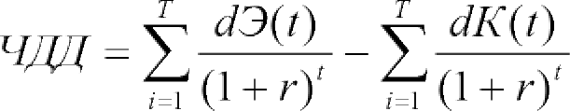
формуле :
, (4.1)
где:
- dЭ и dК в формуле (4.1) соответственно экономия эксплуатационных расходов и увеличение капитальных вложений в сравнении с базовым вариантом (вариантом без энер-

госбережения),
i- номер шага расчётного периода.
В качестве нормы дисконта (r) рекомендуется принимать ставку рефинансирования

ЦБ.

4.4.

Если ЧДД ≥ 0, проект является эффективным. Если ЧДД < 0, проект неэффективен.
Важной особенностью используемой в Пособии методологии является возможность

отдельного учета муниципальной и потребительской составляющих чистого дисконтирован- ного дохода - муниципального и потребительского ЧДД.
  - Муниципальный ЧДД учитывает сокращение инвестиций муниципального и/или
регионального бюджета в тепловые и электрические сети, их пропускную способность, в строительство новых тепло- и электрогенерирующих мощностей и связанные с этим финан- совые, в том числе и эксплуатационные издержки.
  - Потребительский ЧДД учитывает снижение эксплуатационных затрат населения и дру-
гих потребителей энергоресурсов за счёт экономии энергии, а также, при необходимости, экономический эффект от сокращения загрязнения окружающей среды продуктами сгора- ния органического топлива.
Таблица 4.1. Сводные данные по стоимости увеличения теплозащиты непрозрачных наружных ограждающих конструкций (по данным компаний)

Организация | Тип системы | Вид работ и материалы | Стоимость при Rо*), руб./м2 площади ограждающей конструкции
Организация | Тип системы | Вид работ и материалы | Rо= 3,13  м2*°С/Вт | Rо=3,5  м2*°С/Вт | Rо= 4,0  м2*°С/Вт
 | Навесной фасад с | Без монтажа | 1779 | 1845 | 1932
подконструкцией
из оцинкованной
 | подконструкцией  из оцинкованной | С монтажом
 | стали (облицовка
 | керамогранит),
 | коэффициент
 | теплотехнической
Rockwool | однородности  0,72 |  | 2979 | 3045 | 3132
 | Изменение, % |  | 100% | 103% | 108%
 | Штукатурная | Без монтажа | 1450 | 1560 | 1752
система,
коэффициент
 | система,  коэффициент | С монтажом
 | теплотехнической
 | однородности
 | 0,72 |  | 2650 | 2760 | 2952
 | Изменение, % |  | 100% | 107% | 120%

Knauf пенопласт | Штукатурная система | Штукатурно-клеевая  смесь | 144,48 | 144,48 | 144,48
Knauf пенопласт |  | Штукатурно- цементная декоративная | 38,3 | 38,3 | 38,3
Knauf пенопласт |  | Грунтовка | 10,63 | 10,63 | 10,63
Knauf пенопласт |  | Плита пенополистирольная | 150,5 | 180,6 | 225,75
Knauf пенопласт |  | Плита минераловатная | 150 | 180 | 225
Knauf пенопласт |  | Армирующая стеклосетка | 55,04 | 55,04 | 55,04
Knauf пенопласт |  | Дюбель строительный | 44,1 | 44,1 | 44,1
 |  |  | 593,05 | 653,15 | 743,3
 |  |  | 100% | 110% | 125%
Мосстрой- 31 | Пенополистирол |  | 150 | 200
ДЗ ЖБИ | Изделие 7СН 287- Зл |  | 26103,16 | 26481,85
БЕТИАР-22 | Наружная стеновая панель |  | 7090 руб./  м3 | 8153,5  руб./м³ | 9571,5  руб./м³
 |  |  | 100% | 115% | 135%
ГК ПИК  ДСК-2 |  |  |  | Увел.на 1000 руб
ГК ПИК  ДСК-3 | С применением эффективного утеплителя "Неопор" |  | Удорожание утепления наружных стеновых панелей с помощью утеплителя "Неопор"  = 102 руб./м² приведенной  площади квартир
(*) Rо-приведенное сопротивление теплопередаче ограждающей конструкции, м². град/Вт.
  - При проведении технико-экономических расчётов стоимость увеличения уровня те-
плозащиты наружных ограждающих конструкций учитывалась как удельное удорожа- ние себестоимости капитального ремонта 1 м 2 площади за счёт повышения теплозащи-ты оболочки здания, определяемое по следующей формуле (руб./м²):

dС = С . R
, (4-2)

бэ ут об
где: Сут – стоимость увеличения на 1 [м ограждений.°С/Вт] обобщенного сопротивле-
2
ния теплопередаче (Rоб) теплозащитной оболочки здания, (руб./м квартир).(Вт/(м огражде-
2 2
ний . оС)). В зависимости от типа изоляции ограждений С может изменяться в пределах от 5
ут
до 30 (руб./м2квартир).(Вт/(м2ограждений .°С).

Оценка стоимости увеличения уровня теплозащиты наружных ограждающих конструкций жилых зданий производилась на основе данных, предоставленных ведущими производителями теплоизоляционных материалов и домостроительными комбинатами Москвы. Этим предприятиям был направлен запрос, в котором им было предложено оценить стоимость перехода на новые требования к теплозащите ограждающих конструкций для климатических условий г. Москвы. Сводка данных строительных компаний по стоимости увеличения теплозащиты непрозрачных наружных ограждающих конструкций представлена в таблице 4.1.
В таблице 4.2 представлена средняя стоимость увеличения теплозащиты наружных не- прозрачных ограждающих конструкций, полученная на основе анализа и осреднения дан- ных предприятий, представленных в таблице 4.1. При усреднении крайние значения (данные ДСК-2 и Мосстрой-31) в расчёт не принимались.
Оценка стоимости увеличения уровня теплозащиты светопрозрачных наружных огра- ждающих конструкций жилых зданий также производилась на основе данных, предостав- ленных ведущими производителями окон и домостроительными комбинатами Москвы. Этим предприятиям был направлен запрос, в котором им было предложено оценить стоимость перехода на новые требования к теплозащите окон для климатических условий г. Москвы (см. п.2.8. настоящего Пособия). Оценка была организована и проведена Ассоциацией произ- водителей окон АПРОК, а ее результаты были любезно предоставлены Президентом АПРОК кандидатом технических наук А.В. Спиридоновым.
По результатам опросов были составлены средние стоимости увеличения теплозащи- ты светопрозрачных ограждающих конструкций (таблица 4.3) , отражающие стоимости перехода на новые уровни теплозащиты окон и оболочки в целом. Сравнительная таблица составлена Ассоциацией АПРОК на основании «условных заказов» 8-ми крупнейшим пере- работчикам ПВХ профиля 6-ти основных его поставщиков и усреднения полученных данных.
Таблица 4.2. Средняя стоимость увеличения теплозащиты наружных непрозрачных ограждающих конструкций
ПОКАЗАТЕЛЬ | ЕДИНИЦЫ ИЗМЕРЕНИЯ | ЗНАЧЕНИЕ НА ИНТЕРВАЛЕ ИЗМЕНЕНИЯ R  0
ПОКАЗАТЕЛЬ | ЕДИНИЦЫ ИЗМЕРЕНИЯ | 3,1-3,5 | 3,5-4,0
Средняя по предприя- тиям стоимость увеличения на 1 м² . °С/  ограждений  Вт приведённого с о п р о т и в л е н и я теплопередаче (R_{о} ) наружных стен жилых зданий | (руб./м²) . Вт/  (м² .оС)  ограждений | 312 | 408

ПОКАЗАТЕЛЬ | ЕДИНИЦЫ ИЗМЕРЕНИЯ | ЗНАЧЕНИЕ НА ИНТЕРВАЛЕ R₀
ПОКАЗАТЕЛЬ | ЕДИНИЦЫ ИЗМЕРЕНИЯ | 0,53 - 0,7 | 0,7 - 1,0
Cтоимость увеличе- ния на 1 м² .°С/  ограждений  Вт приведённого сопротивления теплопередаче (R_{о}) светопрозрачных ограждающих конструкций жилых зданий | (руб./м²) . Вт/  (м² ^{.о}С)  ограждений | 2240 | 3200

Таблица 4.3. Средняя стоимость увеличения теплозащиты светопрозрачных ограждающих конструкций

«Условный заказ» состоял из 400 трехстворчатых окон размером 2100 х 1420 мм (одна створка глухая, одна поворотная, одна поворотно-откидная) и 600 двустворчатых окон раз- мером 1600 х 1420 мм (одна поворотная створка и одна поворотно-откидная).
Все фирмы считали стоимость конструкций ex-work, то есть без стоимости транспор- тировки до объекта и стоимости монтажа.
Всем фирмам было предложено посчитать 3 варианта остекления «условного заказа»:
- стандартный вариант на сегодня (трехкамерный ПВХ профиль, двухкамерный стекло- пакет с обычными стеклами) – в соответствии с расчетами сопротивление теплопередаче данного варианта составляет 0,52 – 0,54 м² *°С/Вт;
- улучшенный вариант (обычный пятикамерный ПВХ профиль, двухкамерный стекло- пакет с одним И-стеклом, обе камеры заполнены аргоном) – сопротивление теплопередаче 0,68 – 0,72 м² *°С/Вт;
- оптимальный вариант (обычный пятикамерный ПВХ профиль, двухкамерный стекло- пакет с двумя И-стеклами, обе камеры заполнены смесью аргон/криптон) – сопротивление теплопередаче 0,99 – 1,04 м² *°С/Вт.
При размещении «условного заказа» не рассматривалось использование новых поко- лений ПВХ профилей, которые обеспечивают более простую возможность достижения со- противления теплопередаче 1,0 м² град/Вт.
Все три варианта исполнения светопрозрачных конструкций могут быть выполнены любой средней по сегодняшним критериям фирмой на существующем оборудовании без привлечения новых технологий.

  - Существенным фактором, влияющим на стоимость жизненного цикла капитальноре- монтируемого здания и экономическую эффективность внедрения энергосберегающих ме- роприятий, является стоимость энергоресурсов. На рисунке 4.1 представлена графическая иллюстрация изменения тарифов на энергоресурсы, отпускаемые населению в Москве за период с 01.01.2001 г. по 01.01.2015 г. без учёта дотаций городского бюджета.
На основе анализа данных, представленных на рисунке 4.1, в Пособии рассматрива- лись темпы роста тарифов на энергоресурсы от 7 до 15 % в год. Цифра 10 % представляется более обоснованной, хотя также, скорее всего, весьма оптимистичной. В действительности, учитывая режимы антироссийских международных санкций, девальвацию рубля, рост ми- ровых цен на энергоносители и пр., реальные темпы роста тарифов, скорее всего, намного будут превышать эту цифру.
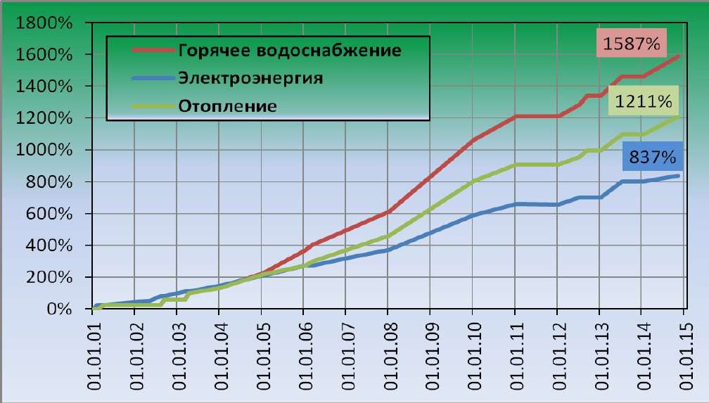
При формировании исходных данных для проведения технико-экономических расчё- тов в настоящем Пособии принимались во внимание следующие факты и обстоятельства, обоснованные в аналитических исследованиях Института экономики города.

Рисунок 4.1. Изменение тарифов на энергоресурсы, отпускаемые населению в г. Москве за период с 01.01.2001 г. по 01.01.2015 г.

Характеристики типового зданий | 1-ый тип зданий | 2-ой тип зданий | 3-ий тип зданий | 4-ый тип зданий
Количество этажей (этажность здания) | до 4 включи- тельно | 5−8 | 9−12 | 13−16  (и выше)
Общая площадь здания, м² | 452−750 | 2413−4817 | 6078−9024 | 3945−10255
Количество подъездов (наружных входных дверей) | 1−2 | 4−6 | 1−3 | 1−2
Площадь чердачного  перекрытия, м² | 183−587 | 556−1223 | 552−1136 | 623−1387
Площадь подвала, м² | 123−495 | 560−972 | 419−1136 | 545−799
Площадь окон и  балконных дверей, м² | 133,8 | 474−726 | 1851−2143 | 2617
Площадь наружных  стен, м² | 306 | 1020−2296 | 4538 | 3865
Преобладающий материал наружных стен | кирпич | кирпич, железобетон | кирпич, железобетон | кирпич, железобетон

Таблица 4.4. - Характеристики типовых зданий в России

  - В таблице 4.5 приведены теплотехнические нормативы теплозащиты наружных ограждающих конструкций (до 1979 г.), используемые при проведении расчётов в настоящем Пособии.
  - В соответствии с требованиями федерального законодательства РФ, приведёнными
в п.2.8., в Пособии приняты нормативные значения сопротивления теплопередаче ограждающих конструкций МКД для установленных законодательством периодов повышения требований к энергоэффективности зданий: 2011-2015 гг., 2016-2020 гг. и 2020 года.
Таблица 4.5. - Теплотехнические нормативы теплозащиты наружных ограждающих конструкций (до 1979 г.)

Ограждающие конструкции | Сопротивление теплопередаче,  R₀, м2·ºС/Вт,
Наружные стены | 0,95
Чердачные перекрытия | 1,35
Полы над неотапливаемыми подвалами | 1,35
Перекрытия над проездами | 1,9

  - Пакеты энергоэффективных технических решений сформированы по принципу
достаточности для обеспечения достижения нормативных показателей энергоэффективности и удельного энергопотребления, соответствующих периоду ввода
здания в эксплуатацию после капитального ремонта.
  - Формирование энергоэффективных мероприятий в пакеты осуществляется на основе
рассмотрения стоимости жизненного цикла пакета на временном горизонте 30 лет с учётом прогнозируемого повышения тарифов на энергоресурсы. При этом в экономическом эффекте (чистом дисконтированном доходе) от применения рассматриваемого пакета решений учитывается как потребительская составляющая - эффект у жильцов дома от экономии энергии, так и муниципальная составляющая - экономия бюджетных инвестиций, субсидий и дотаций в создание муниципальной инфраструктуры (создание, ремонт и содержание генерирующих мощностей, тепловых и электрических сетей, дотирование тарифов на энергоресурсы и пр.).
  - Расчёты в Пособии проводились для четырех типов базовы хзданий,
а уровень теплозащиты ограждающих конструкций определяляся в зависимости от климатических условий региона на основе данных таблицы 2.1.
  - Критерием эффективности пакетов энергосберегающих мероприятий в Пособии
принят интегральный (суммарный) ЧДД, учитывающий корреляцию и взаимное влияние различных технических решений в Пакете. Результаты расчётов, представленные в Пособии, получены на основе оценки эффективности Пакета как в расчёте на 1 м2 площади капитальноремонтируемого здания, так и в расчете на 1 кВт*ч энергии, сэкономленной за полный жизненный цикл Пакета энергосберегающих технических решений. Эта методология позволяет «привести к одному знаменателю» и эффективно сравнивать различные технические решения. Дело в том, что оценка технических решений по ЧДД, рассчитанном на 1 м2, не всегда является применимой, в особенности если рассматривать эффективность технического решения для жильцов дома. Результаты расчётов представлены в Пособии в виде зависимостей суммарного и потребительского ЧДД от применения Пакета энергоэффективных мероприятий. Примеры подобных зависимостей приведены на рисунках 4.2 - 4.5.

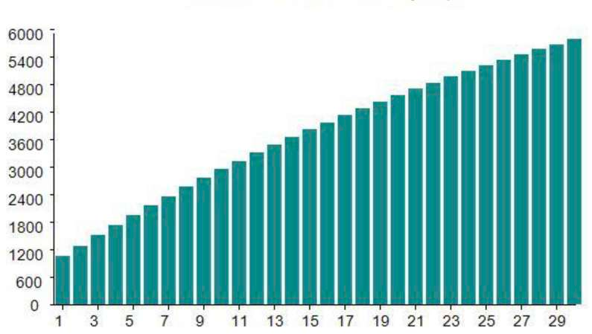

Рисунок 4.2. Суммарный ЧДД на 1м2 площади здания, руб.м2, в зависимости от числа лет эксплуатации

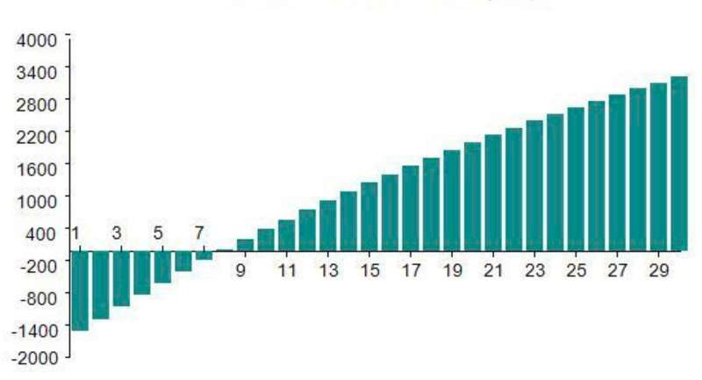

Рисунок 4.3. Потребительский ЧДД на 1м2 площади здания, руб.м2, в зависимости от числа лет эксплуатации

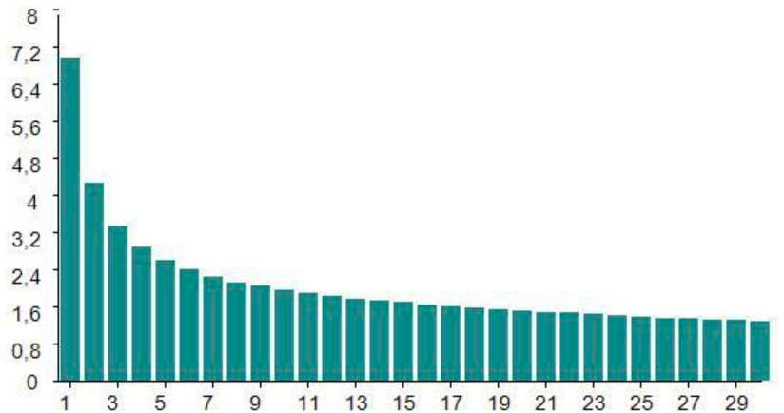

Рисунок 4.4. - Суммарный ЧДД на 1кВт.ч сэкономленной энергии, руб/ кВТ.ч в зависимости от числа лет эксплуатации

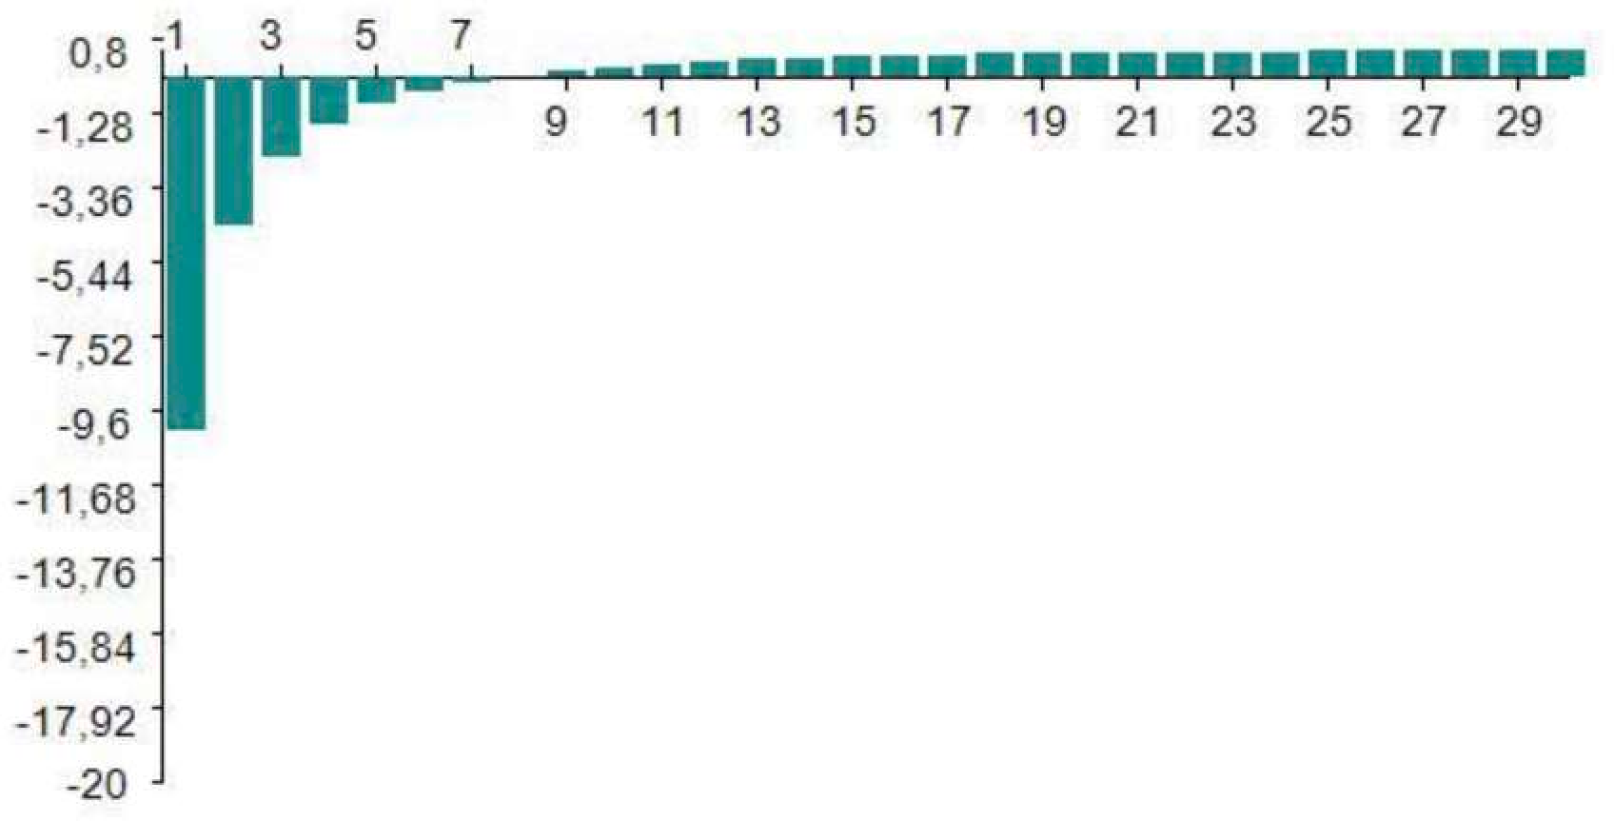

Рисунок 4.5. - Потребительский ЧДД на 1кВт.ч сэкономленной энергии, руб./ кВТ.ч в зависимости от числа лет эксплуатации

Таблица 1. Перечень рекомендуемых
энергоэффективных мероприятий
№ | Наименование мероприятия | Снижение вида нагрузки  или мощности систем ОВ, ГВС и ЭС, % | Снижение затрат электроэнергии  на покрытие вида нагрузки, % | Срок службы, лет | Годовые затраты на эксплуатацию,  обслуживание и ремонт, % от капитальных затрат | Схематичная иллюстрация мероприятия
1. | Повышение теплозащиты фасадов
1.1. | Повышение уровня теплозащиты наружных стен до нормативов  2011-2015 г.г. |  |  | Соответствует сроку  службы здания |  | 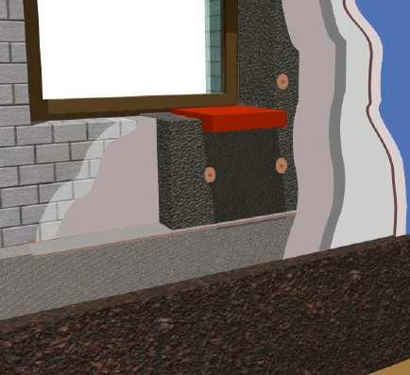
1.2. | Повышение уровня теплозащиты наружных стен до нормативов  2016-2020 г.г. |  |  | Соответствует сроку  службы здания
1.3. | Повышение уровня теплозащиты наружных стен до нормативов 2020г. |  |  | Соответствует сроку  службы здания
Повышение уровня теплозащиты окон и дверей
1.4. | Повышение уровня  теплозащиты окон и дверей до норматива 2011-2015 г.г. |  |  | 15 | 1 | Камера, заполненная газом Аргоном или  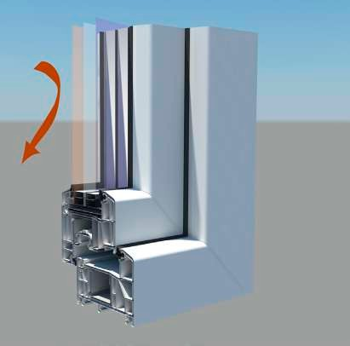  Тепло Криптоном  отражается  Стекло с энергосбере-  Уплотнители гающим  покрытием  Многока- мерный теплый профиль
1.5. | Повышение уровня  теплозащиты окон и дверей до норматива 2016-2020 г.г. |  |  | 15 | 0,5
1.6. | Повышение уровня  теплозащиты окон и дверей до норматива 2020 г. |  |  | 15 | 0,4

1.7. | Повышение теплотехнической однородности наружных ограждающих конструкций - заделка и герметизация межпанельных соединений (швов)  и ликвидация "мостиков" холода, в том числе в сопряжении окон со стенами | 15 | 10 | 15 |  | 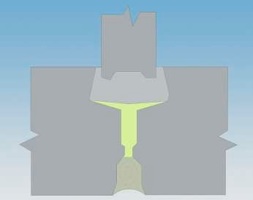
1.8. | Уплотнение  наружных входных дверей с установкой доводчиков (обеспечение автоматического закрывания дверей) | 10 | 0,6 | 6 | 5 | 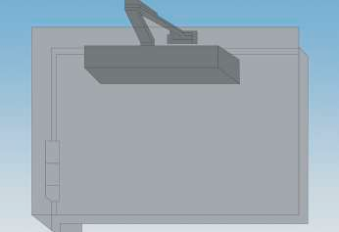
1.9. | Устройство  зарадиаторных теплоотражающих экранов | 0,5 | 2 | 15 |  | 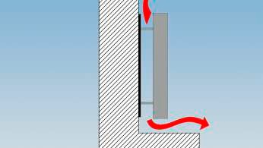
1.10. | Дополнительное  секционирование входных тамбуров | 15 | 2 | Соответствует сроку служ-  бы здания |  | 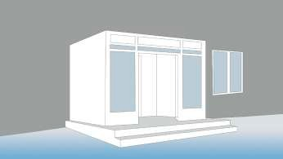

2. Теплоизоляция подвала
2.1. | Теплоизоляция пола и стен подвала до норматива  2011-2015 г.г. | 0,3 | 0,1 | Соответствует сроку службы здания |  | 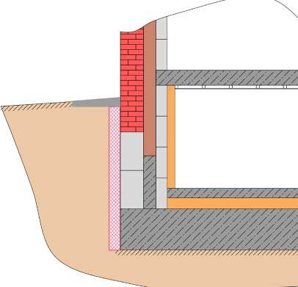
2.2. | Теплоизоляция пола и стен подвала до норматива  2016-2020 г.г. |  |  | Соответствует сроку службы здания
2.3. | Теплоизоляция пола и стен подвала до норматива 2020 г. |  |  | Соответствует сроку службы здания
3 | Повышение энергоэффективности внутридомовых инженерных систем электро-, тепло-, газо-, водоснабжения, водоотведения
3.1. | Теплоизоляция внутридомовых инженерных сетей в подвале или на чердаке | 30 | 20 | 15 |  | 
3.2. | Теплоизоляция трубопроводов систем отопления | 5 | 2 | 15 |  | 
3.3. | Установка приборов учета потребления тепловой энергии | 0,6 | 2,5 | 10 | 1 | 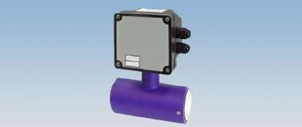

3.4. | Установка автоматизированного индивидуального теплового пункта – АИТП | 20 | 6,3 | 20 | 4 | 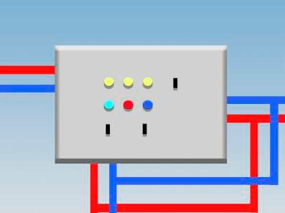
3.5. | Установка балансировочных клапанов (вентилей) на вертикальных стояках системы отопления | 7 | 0,9 | 10 | 1 | 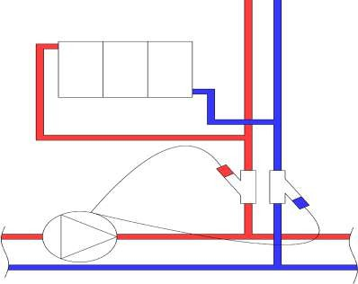
3.6. | Установка терморегулирующих клапанов (терморегуляторов) на отопительных приборах | 7 | 2,8 | 10 | 1 | 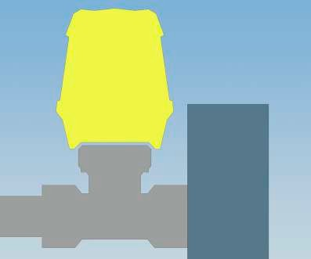
3.7. | Замена ламп накаливания в местах общего пользования на энергосберегающие осветительные приборы | 10 | 1,4 | 10 | 5 | 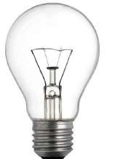

3.8. | Установка датчиков присутствия в местах общего пользования | 20 | 2,3 | 10 | 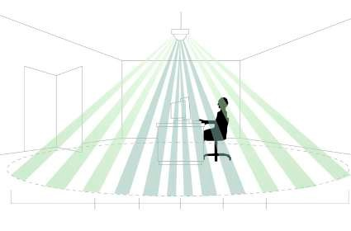  1
360°
12м 2м 1м 0 1м 2м 12м

ТЕХНИЧЕСКИЕ РЕШЕНИЯ ПО ПОВЫШЕНИЮ ЭНЕРГЕТИЧЕСКОЙ ЭФФЕКТИВНОСТИ ПРИ КАПИТАЛЬНОМ РЕМОНТЕ
Ниже представлены описания и чертежи технических решений, рекомендуемых для повышения энергетической эффективности при проведении капитального ремонта.

Индивидуальные тепловые пункты зданий Общие положения.
Индивидуальный тепловой пункт (ИТП) в его традиционном виде представляет собой систему-посредник между тепловой сетью системы централизованного теплоснабжения города и внутренними инженерными системами отопления и здания.
Основными функциями ИТП являются поддержание необходимой температуры подаваемого в систему отопления здания теплоносителя в зависимости от температуры наружного воздуха, а также недопущение повышения температуры в обратном трубопроводе тепловой сети.
Источником тепловой энергии для здания в крупных городах в подавляющем большинстве случаев выступает централизованная система теплоснабжения города, в которую, как правило, входит несколько крупных энергопроизводящих компаний, а также компании, отвечающие за транспортировку энергии и эксплуатацию тепловых сетей, и подаётся эта энергия по трубопроводам тепловых сетей, пронизывающим весь город.
Тепловая сеть снабжает потребителей теплом в соответствии с температурным графиком, устанавливающим зависимость между температурой подаваемого теплоносителя и температурой наружного воздуха. При этом в график вводится поправка на скорость ветра: с увеличением скорости ветра температура подаваемого теплоносителя также несколько увеличивается. На этом же графике приводится и требуемая температура теплоносителя в обратной ветке тепловой сети. Это та максимальная температура, которую должен обеспечить потребитель (в нашем случае – здание), и за превышение которой в среднесуточном исчислении потребитель подвергается штрафам со стороны теплоснабжающей организации. Зачастую на рассматриваемом графике проектировщиками также приводится и температура подогреваемого в ИТП и подаваемого в систему отопления

Рисунок. Образец типового расчётного графика температур
в трубопроводах тепловой сети.

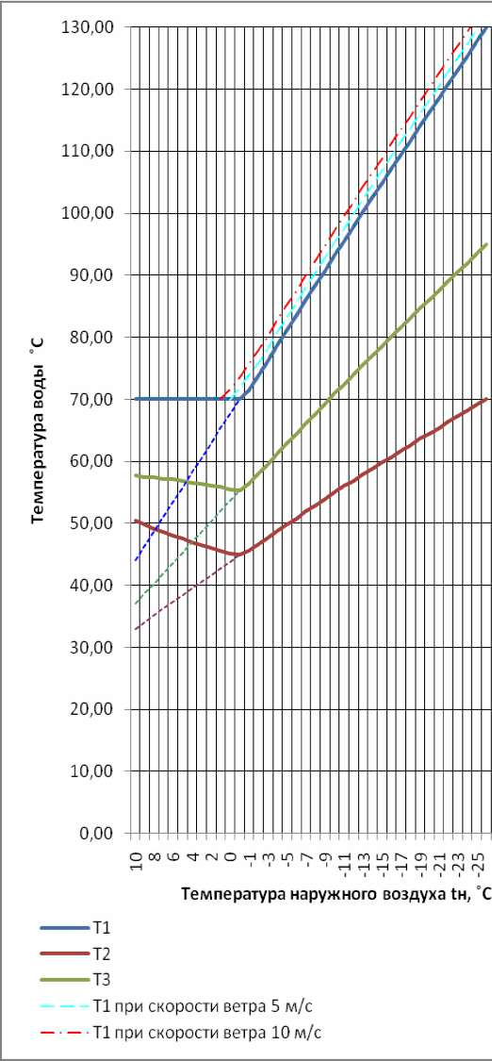
температура наружного воздуха | р а с ч е т н а я температура с е т е в о й воды  в подающем тр-де | р а с ч е т н а я температура с е т е в о й воды  в обратном тр-де | р а с ч е т н а я температура с е т е в о й воды после элеватора
tн, ˚C | T1, ˚C | T2, ˚C | T3, ˚C
10 | 70,00 | 50,4 | 57,7
9 | 70,00 | 49,8 | 57,5
8 | 70,00 | 49,1 | 57,4
7 | 70,00 | 48,6 | 57,2
6 | 70,00 | 48 | 57,1
5 | 70,00 | 47,5 | 56,8
4 | 70,00 | 47 | 56,5
3 | 70,00 | 46,5 | 56,3
2 | 70,00 | 46 | 56
1 | 70,00 | 45,6 | 55,9
0 | 70,00 | 45,1 | 55,5
-0,4 | 70,00 | 44,9 | 55,3
-1 | 71,40 | 45,6 | 56,3
-2 | 73,90 | 46,6 | 58
-3 | 76,30 | 47,7 | 59,6
-4 | 78,80 | 48,7 | 61,3
-5 | 81,20 | 49,8 | 62,9
-6 | 83,60 | 50,8 | 64,5
-7 | 86,00 | 51,9 | 66,1
-8 | 88,40 | 52,9 | 67,7
-9 | 90,80 | 54 | 69,28
-10 | 93,20 | 55 | 70,9
-11 | 95,50 | 56 | 72,4
-12 | 97,90 | 56,9 | 74
-13 | 100,20 | 57,9 | 75,5
-14 | 102,60 | 58,8 | 77,1
-15 | 104,90 | 59,8 | 78,6
-16 | 107,20 | 60,7 | 80,1
-17 | 109,50 | 61,7 | 81,6
-18 | 111,70 | 62,6 | 83,2
-19 | 114,00 | 63,6 | 84,7
-20 | 116,30 | 64,5 | 86,1
-21 | 118,60 | 65,4 | 87,5
-22 | 120,80 | 66,4 | 89,1
-23 | 123,10 | 67,3 | 90,6
-24 | 125,40 | 68,2 | 92
-25 | 127,70 | 69,1 | 93,5
-26 | 130,00 | 70 | 95

Пример такого графика представлен на рисунке. Указанный график может являться приложением к договору между потребителем и теплоснабжающей организацией, и соблюдение его носит обязательный характер.
Длявыполнениятребованийграфикапредусматриваютсяспециальныемероприятия, которые реализуются в ИТП как конструктивно, так и за счёт работы систем автоматизации и управления.
Для примера из всего множества возможных вариантов исполнения ИТП выбран вариант с независимым подключением системы отопления здания к тепловой сети на базе раздельных одноходовых теплообменников.
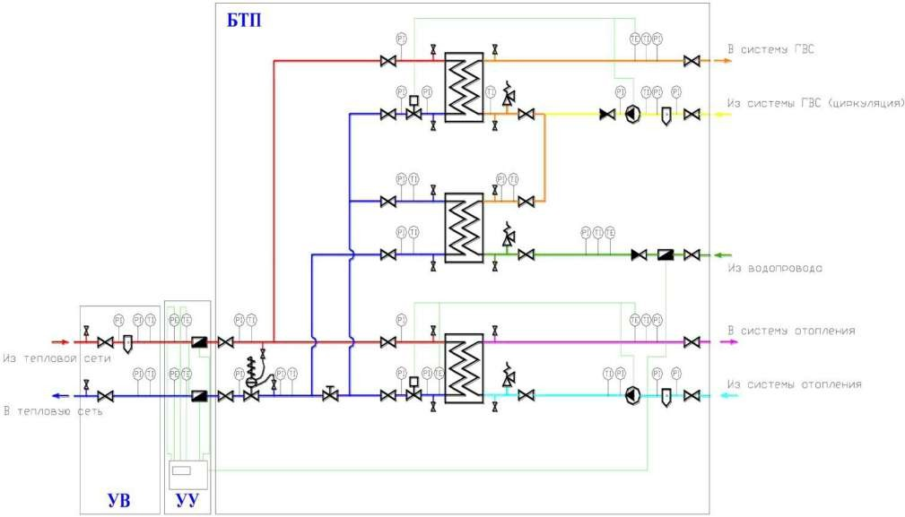
Рисунок. Технологическая схема ИТП независимым подключением системы отопления здания к тепловой сети

Данный вариант исполнения ИТП был выбран как наиболее полно удовлетворяющий современным требованиям к внутренним инженерным системам зданий, поддержанию технологических параметров, и при этом получивший весьма широкое распространение.
ИТП работает следующим образом. Сетевая вода поступает в здание и направляется на подогрев теплоносителя системы отопления, для чего в ИТП установлен отдельный теплообменный аппарат. В нём теплоноситель системы центрального теплоснабжения, а это, как правило, специально подготовленная, химически обработанная и деаэрированная вода, отдаёт тепло, нагревая теплоноситель системы отопления здания, который циркулирует по замкнутому контуру внутри здания. Для обеспечения этой циркуляции ИТП комплектуется циркуляционным насосом. Охлаждённая в теплообменнике сетевая вода затем направляется

в обратный трубопровод тепловой сети. Регулирование температуры теплоносителя системы отопления осуществляется путём изменения расхода сетевой воды, пропускаемого через теплообменник. Для этих целей на выходе из теплообменного аппарата по стороне тепловой сети установлен регулирующий клапан с электроприводом, который управляется автоматикой ИТП. Поскольку система отопления здания замкнутая и изолированная, в ИТП предусматривается линия подпитки, соединяющая систему отопления с обратной веткой тепловой сети. Такое решение позволяет осуществлять восполнение потерь теплоносителя в замкнутом контуре системы отопления теплоносителем из тепловой сети, прошедшим специальную химическую подготовку и имеющим достаточно высокую температуру. Также в ИТП может быть предусмотрена расширительная ёмкость для компенсации температурных расширений в замкнутой системе отопления здания.

Общий перечень возможных к внедрению энергосберегающих мероприятий
Электроэнергия:
    - Общие рекомендации.
    - Замена ламп накаливания на светодиодные.
    - Замена люминесцентных ламп на светодиодные.
    - Установка датчиков движения/присутствия в системе освещения.

Тепловая энергия:
- Общие рекомендации.
- Утепление окон и дверей.
- Установка теплоотражающих экранов за радиаторы отопления.
- Установка кранов на радиаторы отопления.
- Замена существующих малоэффективных оконных конструкций пластиковыми окнами.
- Замена входной группы.
- Установка тамбура входной группы.
- Химическая промывка системы отопления.
- Утепление фасада здания.
- Установка индивидуального теплового пункта.
- Своевременный ремонт кровли.
- Своевременный ремонт системы отопления.

Водоснабжение:
- Установка порционных смесителей.
- Установка регулятора расхода и давления воды.

Энергосберегающие мероприятия в сетях электроснабжения здания

Общие рекомендации.
К общим рекомендациям можно отнести:
- Инструктаж персонала по методам энергосбережения и повышения энергетической эффективности.
- Установка средств наглядной агитации по энергосбережению.
- Провести обучение ответственных лиц за энергосбережение по программе энергосбережения.
- Установка и своевременная поверка приборов учета электрической энергии.

Замена ламп накаливания на светодиодные.
Является одним из самых низкозатратных и эффективных мероприятий по экономии электрической энергии. Триумфальное шествие светодиодных ламп уже не остановить, они справляются с задачами освещения во многих областях, от простого освещения домов и улиц, до сложных систем освещения аэропортов и стадионов. Самое главное преимущество светодиодных технологий перед другими типами ламп – это энергоэффективность, в передовых образцах до 90% полученной энергии преобразуется в свет. У ламп накаливания КПД не доходит и до 10%.
Плюсы светодиодных ламп:
- При включении сразу же работают на полной яркости.
- Чрезвычайно низкое энергопотребление.
- Устойчивость к перепадам напряжения.
- Длительный срок службы (до 50000 часов).
- Стойкие к небольшим вибрациям, тряске и толчкам (в отличие от ламп других типов).

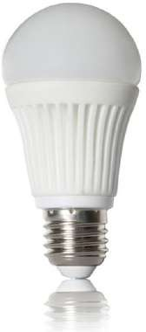
Светодиодная лампа с цоколем Е27

Минусы светодиодных ламп:
- Более высокая цена, чем у ламп других типов.

Замена люминесцентных ламп на светодиодные.
Замена компактных энергосберегающих люминесцентных ламп светодиодными не является очевидным энергосберегающим мероприятием. По прежнему дает ощутимую экономию, так как аналог люминесцентной лампы мощностью 20 Вт это светодиодная лампа мощность 7-10 Вт. Данное мероприятие не требует больших затрат на реализацию.
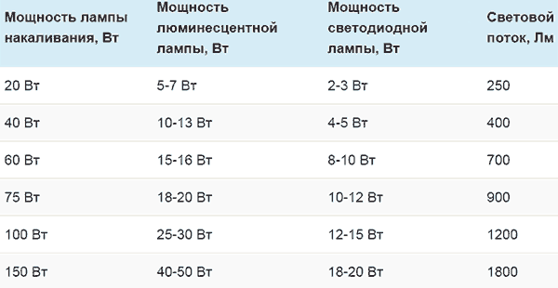
А вот полную замену потолочных светильников с люминесцентными лампами на светодиодный светильник уже можно отнести к высокозатратным мероприятиям, поскольку потребуется привлечение сторонней монтажной организации. Преимущества светодиодных ламп над люминесцентными уже описывались выше. Отдельно можно отметить, что светодиодные лампа

экологически чистые, не содержат тяжелых металлов и не требуют специальной утилизации.
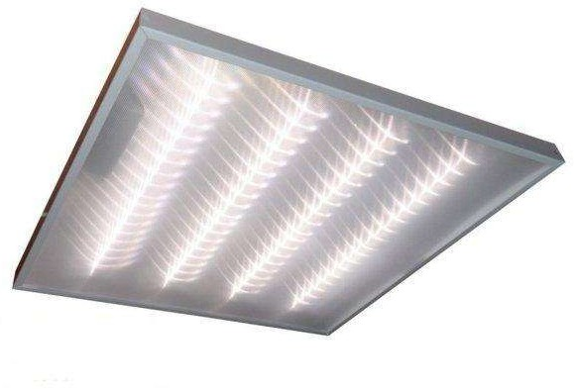
Потолочный светодиодный светильник, аналог люминесцентного светильника 4х18W.

В последнее время также широкое распространение получили светодиодные лампа с цоколем G13.
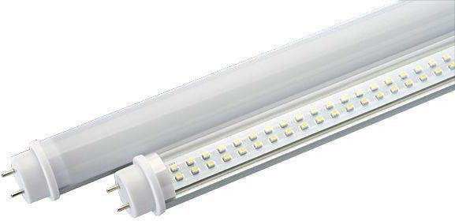
Светодиодные лампы с цоколем G13.

Данные лампы могут устанавливаться в старые корпуса люминесцентных светильников после их небольшой доработки.

Установка датчиков движения/присутствия в системе освещения.
Одним из эффективных способов решения проблемы экономии электроэнергии является установка датчиков движения и присутствия. Принцип их работы прост: датчики автоматически включают / выключают освещение в помещении в зависимости от интенсивности естественного потока света и/или присутствия людей. Возможным это делает пассивная технология инфракрасного излучения: встроенные IR-датчики производят запись тепловой радиации и

преобразовывают ее в измеряемый электрический сигнал. Люди излучают тепловую энергию, спектр которой находится в инфракрасном диапазоне и не видим человеческому глазу.
Наибольшего экономического эффекта в заведениях можно добиться при установки датчиков движения и присутствия в санузлах, в общих коридорах. Датчики будут реагировать на присутствие человека и включать свет только в необходимое время.
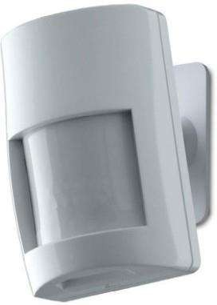
Датчик движения.

Тепловая энергия

Общие рекомендации.
- К общим рекомендациям можно отнести:
- Установка и своевременная поверка приборов учета электрической энергии.
- Следить за исправной работой доводчиков дверных групп.
- При проветривании помещения по возможности открывать несколько окон максимально разнесенных друг от друга. Одно открытое окно способствует лишь потере тепла, но не дает хорошую тягу свежего воздуха.
- По возможности держать радиаторы отопления открытыми, не задвигать мебелью и не закрывать декоративными экранами.

Утепление окон и дверей.
Является низкозатратным мероприятием.
Заделка между оконной рамой и стеной применяется к окнам и дверям во внешних стенах зданий. При заделке имеющееся пустое пространство между рамой и элементом конструкции заполняется полиуретановой пеной. При уплотнении оконных и дверных блоков используются высококачественные полые силиконовые прокладки. Размеры прокладок зависят от зазора между створкой окна и рамой. Обычно необходимые размеры и профили колеблются от 5 до 10 мм в диаметре.
Для достижения экономии тепловой энергии, необходимо сохранить тепло, уходящее через входную дверь. Двери можно и утеплить пеноплексом, пенополиуретаном или техноплексом. Необходимо изолировать щели между стеной и дверной коробкой с помощью монтажной пены. Для более плотного примыкания двери к дверным косякам рекомендуется использовать профильные уплотнители: дверь часто приходится открывать и закрывать.
Также необходимо следить за состоянием оконных и дверных откосов. Незаделанная монтажная пена под воздействием солнечных лучей быстро теряет свои изоляционные свойства.

Установка теплоотражающих экранов за радиаторы отопления.
Является низкозатратным мероприятием.
Мероприятие предназначено для сокращения бесполезных потерь тепла отопительными приборами, установленными у наружных ограждений. При отсутствии теплоотражающего экрана возможный перерасход тепловой энергии может составлять порядка 5÷7 % от всей теплоотдачи прибора.
Теплоотражающий экран за радиатором отопления полностью изолирует стены от нагрева, тем самым, понижая потери тепла. Установив теплоотражающий экран за радиатор отопления, можно повысить температуру внутри помещения, как минимум, на 1÷2 °С.
В подавляющем большинстве случаев отопительные приборы устанавливаются у наружных стен. Для снижения теплопотерь необходимо теплоизолировать заприборные участки наружной стены материалами с низким (около 0,05 Вт/м·°С) коэффициентом теплопроводности (например, алюминиевой фольгой). Теплоизоляцию желательно располагать ближе к наружной поверхности стены.

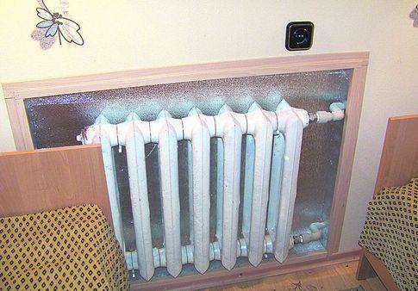
Пример установки теплоотражающего экрана

Установка кранов на радиаторы отопления.
Является низкозатратным мероприятием.
Централизованная или индивидуальная система отопления. Погода имеет приятное свойство изменяться, а вот температура теплоносителя в системе чаще всего остается неизменной. В результате наблюдается печальная картина: за окном — мороз, а в комнатах — тропическая жара. Существует не сильно затратный способ регулировать интенсивность потока теплоносителя — установка кранов на батареи отопления. Наличие этих простых, но полезных устройств позволяет также более эффективно проводить ремонт и техническое обслуживание радиаторов, поскольку с помощью таких кранов можно в любой момент отключить радиатор от системы, а затем так же просто снова его подключить. В результате владелец объекта получает целый ряд преимуществ:
- Это уже упомянутая ранее возможность отключить/подключить батарею, независимо от времени года и отопительного сезона. Батарея может забиться, сломаться, дать течь, а простой поворот крана прекратит подачу теплоносителя и позволит сразу же провести необходимые манипуляции с устройством.
- Если в помещении становится слишком жарко из-за внезапного потепления, на которые поставщики тепла не успели своевременно отреагировать, достаточно просто отключить батарею. Когда температура достигнет комфортного уровня, батарею снова включают.
- Установленный внизу радиатора кран позволяет перед демонтажом быстро и аккуратно слить теплоноситель в отдельную емкость или даже сразу в канализацию. Это значительно сэкономит время и силы на уборку после ремонта или замены радиатора.

- Наличие кранов позволяет проводить регулярное техническое обслуживание радиатора, чтобы удалить из системы загрязнения и попавший в трубы воздух. В результате батарея прослужит дольше, а качество отопления повысится.

Замена существующих малоэффективных оконных конструкций
пластиковыми окнами.
Является высокозатратным мероприятием.
Известно, что через деревянные окна теряется до 30% тепла. Установка пластиковых окон с тройным остекленением позволит сэкономить значительную часть потребленной тепловой энергии.

Замена входной группы.
Является среднезатратным мероприятием.
Входные двери являются источником теплопотерь. Известно, что установка современных входных групп позволяет сэкономить 10-12% потребленной тепловой энергии.

Установка тамбура входной группы.
Является среднезатратным мероприятием.
Тамбур входной группы создает дополнительную преграду холодному воздуху в зимнее время и не допускает значительных потерь тепла особенно в ветреную погоду.
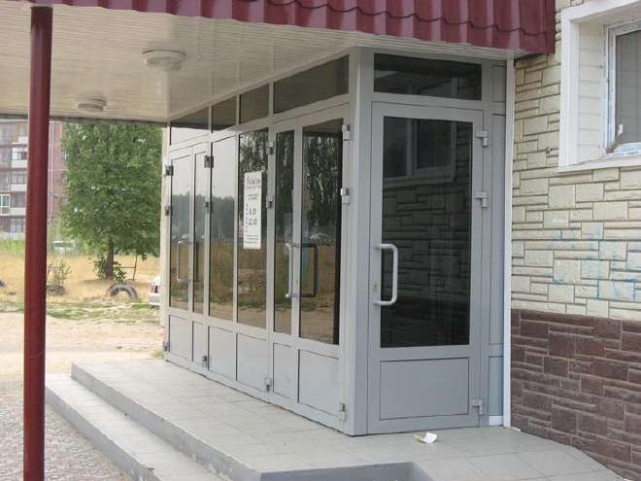
Образец тамбура входной группы.

Химическая промывка системы отопления.
Является среднезатратным мероприятием.
Наиболее распространенным вариантом промывки трубопроводов является химическая безразборная промывка отопления, которая позволяет сравнительно легко перевести в растворенное состояние подавляющую часть накипи и отложений и в таком виде вымыть их из системы отопления. для промывки системы отопления используются кислые и щелочные растворы различных реагентов.
Среди них - композиционные органические и неорганические кислоты, например, составы на основе ортофосфорной кислоты, растворы едкого натра с различными присадками и другие составы.
Химическая промывка труб отопления - сравнительно дешевый и надежный метод, позволяющий избавить систему отопления от накипи и загрязнения, однако обладающий определенными недостатками. Среди них - невозможность химической промывки алюминиевых труб, токсичность промывочных растворов, проблема утилизации больших количеств кислотного или щелочного промывочного раствора.
На месте работ используется специальная емкость с насосом, подключаемая к системе отопления. После того, как все необходимые химикалии введены в систему отопления моющий раствор циркулирует в системе отопления в течение времени, которое рассчитывается индивидуально в зависимости от степени загрязненности системы отопления. Химическая промывка отопления может происходить и в зимний период, без остановки системы отопления. Химическая промывка отопления дешевле капитального ремонта системы отопления в 10-15 раз, продлевает срок нормальной работы систем отопления.

Утепление фасада здания.
Является высокозатратным мероприятием.
Значительная честь теплопотерь происходит через фасад здания, поэтому вполне логично позаботиться об эффективной теплоизоляции (утеплении фасада), вместо приобретения дополнительных отопительных приборов и значительного увеличения расходов на обогрев. Эффективная теплоизоляция фасада возможна только снаружи, т.к. только в этом случае точка росы будет находиться не в конструкции, а в утеплителе и будет выполняться условие паропроницаемости конструкций. Прежде чем начинать утепление фасада, следует провести обследование состояния фасадных поверхностей, оценить степень их прочности, ровности, наличие или отсутствие трещин – именно от этих параметров зависят

объем и порядок подготовительных работ. От плотности материала изолируемой поверхности будет зависеть возможность применения той или иной фасадной системы. При плотности изолируемой поверхности ниже 800 кг/м3 применение навесных фасадных систем с вентилируемым зазором недопустимо.
Наружный способ позволяет:
  - Защитить стену от различных атмосферных воздействий, например, промерзания и оттаивания.
  - Сдвинуть точку росы во внешний теплоизоляционный слой, препятствуя увлажнению несущей конструкции.
  - Исключить появление трещин в результате циклического изменения температуры в несущей конструкции, ведущего к замораживанию/ оттаиванию избыточной влаги.
  - Обеспечить необходимую паропроницаемость конструкции.
  - Сформировать благоприятный микроклимат в помещении.
  - Улучшить внешний вид фасадов.
Наружное утепление стен можно разделить на следующие системы:
  - Системы утепления с защитно-декоративным экраном.
  - Системы утепления с оштукатуриванием фасадов.
  - Системы утепления фасада с облицовкой (применяется кирпич или другие материалы).
Штукатурные фасады – функционально, долговечно и привлекательно
При устройстве систем утепления фасадов с тонким штукатурным слоем, утеплитель приклеивается к изолируемой поверхности, затем, после технологического перерыва в 24 чеса, производится дюбелирование. Базовый штукатурный слой наносится на утеплитель не ранее чем 72 часа после монтажа плит. Армирующую щелоческтойкую сетку утапливают в базовый слой. Декоративный слой наносят через 72 часа после нанесения базового слоя. Даная система обладает всеми необходимыми свойствами: паропроницаемость, водостойкость и прочность. Кроме того, штукатурные фасады имеют привлекательный внешний вид, и обладают высокими эксплуатационными характеристиками. Стоит отметить, что штукатурные системы подходят для утепления фасадов со сложными архитектурными формами – эркерами, пилястрами и пр.
Слоистые кладки – традиционный и надежный вариант
Утепление стен с последующей облицовкой керамическим кирпичом – довольно популярное решение для малоэтажных зданий. Применять ее к многоэтажным зданиям не желательно, т.к. возможные механические деформации

(трещины, сколы) облицовочного слоя не поддаются ремонту, что негативно сказывается на эксплуатационных свойствах системы.
Утепление фасадов
Можно проводить утепление фасадов четырьмя разными способами:
  - Системы утепления с тонким штукатурным слоем. Низкая стоимость делает этот метод одним из наиболее популярных. Фасадные работы по утеплению проходят в несколько этапов укладки разных слоев: клей, теплоизоляция, стеклосетка, слой полимеров и финишное покрытие. В итоге получается экологически чистый слой.
  - Системы утепления фасада с тяжелым штукатурным слоем. Фасад в этом случае покрывается теплоизоляцией, а потом и толстым слоем штукатурки. В этом случае необходимо усиленное армирование базового штукатурного слоя.
  - Трехслойная стеновая кладка: стена, теплоизоляция и облицовочный кирпич. Утепленный фасад получится дорогим, из-за дополнительной нагрузки на фундамент здания, приводящий к его удорожанию.
  - Навесные вентилируемые фасады (НВФ). Между защитным экраном и утеплителем располагается воздушная прослойка, способствующая эффективному удалению влаги из утеплителя.

Установка индивидуального теплового пункта.
Является высокозатратным мероприятием.
Индивидуальный тепловой пункт – важнейшая составляющая систем теплоснабжения зданий. От его характеристик во многом зависит регулирование систем отопления, а также эффективность использования тепловой энергии. Поэтому тепловым пунктам уделяется большое внимание в ходе термомодернизаций зданий.
Энергосбережение достигается, в частности, за счет регулирования температуры теплоносителя с учетом поправки на изменение температуры наружного воздуха. Для этих целей в каждом тепловом пункте применяют комплекс оборудования для обеспечения необходимой циркуляции в системе отопления (циркуляционные насосы) и регулирования температуры теплоносителя (регулирующие клапаны с электрическими приводами, контроллеры с датчиками температуры).

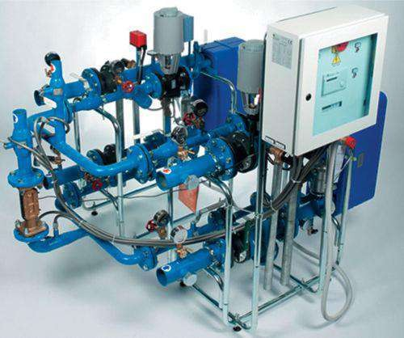
Современный модульный индивидуальный тепловой пункт в сборе

В ИТП с зависимым присоединением системы отопления к внешним тепловым сетям циркуляция теплоносителя в отопительном контуре поддерживается циркуляционным насосом. Управление насосом осуществляется в автоматическом режиме от контроллера или от соответствующего блока управления. Автоматическое поддержание необходимого температурного графика в отопительном контуре также осуществляется электронным регулятором. Контролер воздействует на регулирующий клапан, расположенный на подающем трубопроводе на стороне внешней тепловой сети. Между подающим и обратным трубопроводами установлена смесительная перемычка с обратным клапаном, за счет которой осуществляется подмес в подающий трубопровод из обратной линии теплоносителя, с более низкими температурными параметрами.
В независимой системе для присоединения к внешнему источнику тепла используется теплообменник. Циркуляция теплоносителя в системе отопления осуществляется циркуляционным насосом. Управление насосом производится в автоматическом режиме контролером или соответствующим блоком управления. Автоматическое поддержание необходимого температурного графика в нагреваемом контуре также осуществляется электронным регулятором. Контроллер воздействует на регулируемый клапан, расположенный на подающем трубопроводе на стороне внешней тепловой сети.
Плюсы ИТП:
  - Экономичность, обусловленная значительным (до 30%) снижением потребления тепла.
  - Доступность приборов упрощает контроль как за расходом теплоносителя, так и количественными показателями тепловой энергии.

  - Возможность гибкого и оперативного влияния на расход тепла путем оптимизации режима его потребления, в зависимости от погоды, например.
  - Простота монтажа и довольно скромные габаритные размеры устройства, позволяющие размещать его в небольших помещениях.
  - Надежность и стабильность работы ИТП, а также благоприятное влияние на те же характеристике обслуживаемых систем.

Своевременный ремонт кровли.
Чтобы здание прослужило долго, необходимо периодически обследовать его состояние. Это позволяет вовремя обнаружить различные повреждения. Например, ремонт кровли потребует намного меньше сил и средств, если повреждения обнаружить как можно раньше. Своевременное обслуживание продляет срок эксплуатации всего здания и снизит потери тепла через кровлю.
При обследовании состояния крыши следует обследовать всю толщину кровельного покрытия:
  - Выявить площади протечек или разрушений.
  - Найти места проникновения влаги.
  - Определить состояние покрытия целиком.
Такая тщательная диагностика кровли дает возможность отыскать, требующие ремонта или замены места, оценить площадь разрушения. Своевременные мероприятия позволят избежать расходов на фасадные работы.
Ремонтные работы подразделяются на следующие виды:
  - Плановые, когда устраняются небольшие дефекты (трещины) или выполняется частичная замена материалов.
  - Аварийные, при проведении которых осуществляется экстренное восстановление разрушенной конструкции, после этого она поддерживается в состоянии, необходимом для дальнейшей эксплуатации, при ремонте кровли обычно частично заменяется покрытие, этот вид ремонта выполняется на время и требует проведения последующих более серьезных мероприятий.
  - Косметические, когда проводятся определенные работы (противопожарная обработка, ремонт несущих конструкций, восстановление теплоизоляции, восстановление системы водоотведения и прочее).
  - Капитальные, при их осуществлении выполняется замена около 50% кровли, ликвидируются основные недостатки и повреждения,

заменяются устаревшие материалы на более современные, что улучшает характеристики кровли.

Своевременный ремонт системы отопления.
В ходе ремонта систем отопления проводится ряд работ целью которых является восстановление изначальных свойств системы отопления, профилактика узлов системы и продление срока службы оборудования. В зависимости от состояния системы отопления формируется специфический пул работ, которые следует выполнить. В частности производятся такие виды работ как:
  - Диагностика работы системы отопления.
  - Проверка соединительных элементов.
  - Диагностика и устранение неисправностей в работе радиаторов.
  - Замены радиаторов, которые по тем или иным причинам вышли из строя.
  - Текущий ремонт труб и стояков.
  - Диагностика герметичности регулирующей и запорной арматуры (сливы, краны и прочее).
  - Диагностика и последующий ремонт (при необходимости замена) приборов измерения.
  - Чистка, промывка радиаторов и труб.
  - Установка терморегуляторов.
  - Покраска элементов отопительной системы требующих таковой.
Своевременный ремонт систем отопления гарантирует не только стабильность в обеспечении комфортных условий для людей находящихся в помещении, но и колоссальную экономию денежных средств. Ремонт систем отопления следует осуществлять при первых же сигналах такого рода.
Следствием отказа от профилактических мероприятий будет:
  - Множественные протечки в местах разгерметизации запорной арматуры и соединительных элементов.
  - Внутри труб на стенках образуются известковые отложения, которые неизбежно приводят к уменьшению полезной площади и, как прямое следствие, к уменьшению теплоотдачи и, следовательно, к резкому увеличению затрат на обогрев зданий.
  - Разрушение труб. Затраты на их замену (и скорее всего на связанный с этим ремонт помещений) многократно превысят стоимость плановой диагностики и профилактического ремонта.

Водоснабжение

Установка порционных смесителей.
Нажимные, порционные дозированные водосберегающие краны и смесители предназначены для установки в местах общего пользования. Водосберегающие смесители дозаторы позволяют заметно экономить воду благодаря тому, что ее подача прекращается автоматически, через определенное время после того, как они были включены. Для повторного включения требуется надавить на кнопку до упора еще раз. Такая последовательность действий позволяет заметно сократить потребление воды - исключена возможность того, что кран или смеситель останется не закрыт после использования. Прекращение подачи воды происходит независимо от давления в системе.

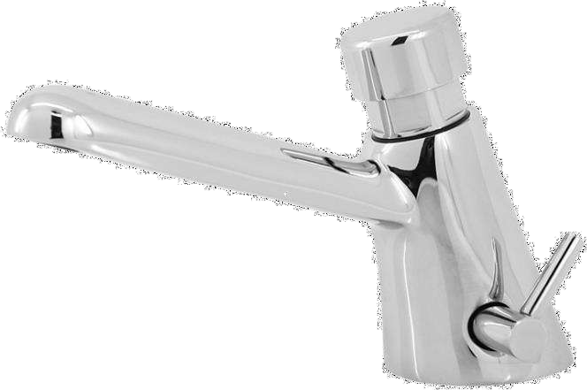

Порционный смеситель

Установка регулятора расхода и давления воды.
Регулятор давления "после себя" — это автоматический регулятор прямого действия, который предназначен для снижения и поддержания заданного давления воды на выходе из клапана. Регулирование давления воды происходит изменением проходного сечения клапана. Если давление воды после регулятора превысит настроенное значение — клапан перекрывает поток, а если снизится относительно настройки — клапан открывается. Принцип работы регулятора давления прямого действия основан на использовании энергии воды для управления клапаном. С одной стороны на мембрану жёстко соединённую с затвором действует давление воды направленное на закрытие клапана, а с другой усилие сжатой пружины направленное на открытие. Равновесие сил определяет положение затвора.

В системах водоснабжения регуляторы давления применяются для решения следующих задач:
    - Стабилизации давления.
    - Сокращения водопотребления.
    - Защиты оборудования от высокого давления.
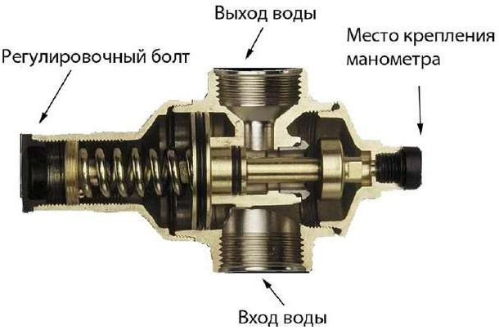
    - Устранения гидравлических шумов.
Регулятор расхода и давления воды.

НОРМАТИВНЫЕ ДОКУМЕНТЫ. СОКРАЩЕНИЯ
Основными нормативными документами в области капитального ремонта общего имущества зданий являются:
- Жилищный кодекс Российской Федерации.
- Градостроительный кодекс Российской Федерации.
- Федеральный закон от 21 июля 2007 года № 185-ФЗ «О Фонде содействия реформирова- нию жилищно-коммунального хозяйства».
- Федеральный закон от 23 ноября 2009 года № 261-ФЗ «Об энергосбережении и о повы- шении энергетической эффективности и о внесении изменений в отдельные законодатель- ные акты Российской Федерации».
- Федеральный закон от 30 декабря 2009 года № 384-ФЗ «Технический регламент о безо- пасности зданий и сооружений».
- Правила содержания общего имущества здания, утвержденные Постановлением Правительства Российской Федерации от 13 августа 2006 года № 491.
- Правила установления требований энергетической эффективности для зданий, строе- ний, сооружений, утвержденные Постановлением Правительства Российской Федерации от 25 января 2011 года № 18.
- Требования к правилам определения класса энергетической эффективности зданий, утвержденные Постановлением Правительства Российской Федерации от 25 января 2011 года № 18.
- Правила пользования жилыми помещениями, утвержденные постановлением Прави- тельства Российской Федерации от 21 января 2006 года №25.
- Положение о признании помещения жилым помещением, жилого помещения непригодным для проживания издания аварийным и подлежащим сносу или рекон- струкции, утвержденное Постановлением Правительства Российской Федерации от 28 янва-ря 2006 года № 47.
- Правила пользования системами коммунального водоснабжения и канализации в Рос- сийской Федерации, утвержденные постановлением Правительства Российской Федерации от 12 февраля 1999 года №167.
- Положение о проведении строительного контроля при осуществлении строительства, реконструкции и капитального ремонта объектов капитального строительства, утвержден- ное Постановлением Правительства Российской Федерации от 21 июня 2010 года № 468.
- Положение о разработке, передаче, пользовании и хранении Инструкции по эксплуата- ции здания, утвержденное приказом Министерства регионального развития Российской Федерации от 1 июня 2007 года № 45.

- Правила и нормы технической эксплуатации жилищного фонда, утвержденные Поста- новлением Госстроя России от 27 сентября 2003 года № 170 (далее — Правила и нормы технической эксплуатации жилищного фонда).
- Правила технической эксплуатации тепловых энергоустановок, утвержденные приказом Министерства энергетики Российской Федерации от 24 марта 2003 года № 115.
- Положение о составе разделов проектной документации и требованиях к их содержанию, утвержденное постановлением Правительства Российской Федерации от 16 февраля 2008 года № 87 (далее — Положение о составе разделов проектной документации).
- Положение об организации проведения реконструкции, ремонта и технического обслу- живания жилых домов, объектов коммунального хозяйства и социально-культурного назначе- ния (ВСН 58-88(р)), утвержденное Приказом Госкомархитектуры Госстроя СССР от 23 ноября 1988 года № 312.
- Положение по техническому обследованию жилых зданий (ВСН 57-88(р)), утвержденное Приказом Госкомархитектуры Госстроя СССР от 6 июля 1988 года № 191 (далее — ВСН 57-88).
- Правила оценки физического износа жилых зданий (ВСН 53-86(р)), утвержденные прика- зом Госгражданстроя СССР от 24 декабря 1986 года № 446 (далее ВСН 53-86(р).
- Ведомственные строительные нормы «Реконструкция и капитальный ремонт жилых до- мов. Нормы проектирования» (ВСН 61-89(р)), утверждённые Приказом Госкомархитектуры Госстроя СССР от 26 декабря 1989 года № 250.
- Правила приемки в эксплуатацию законченных капитальным ремонтом жилых зданий (ВСН 42-85(р)), одобренные Приказом Гражданстроя СССР от 7 мая 1985 года № 135 (в ред. из- менений № 1, утвержденных Приказом Госстроя России от 6 мая 1997 года № 17-16).
- Свод правил «Правила обследования несущих строительных конструкций зданий и соо- ружений», одобренные Постановлением Госстроя России от 21 августа 2003 года № 153 (далее — СП 31-102-2003).
- Положение о проведении планово-предупредительного ремонта производственных зда- ний и сооружений, утвержденное Постановлением Госстроя СССР от 29 декабря 1973 года № 279.
- Свод правил «Архитектурно-планировочные решения зданий» (СП 31-107-2004), рекомендованный к применению Письмом Госстроя России от 28 апреля 2004 года № ЛБ-131/9.
-Инструкция о составе, порядке разработки, согласования и утверждения проектно-смет- ной документации на капитальный ремонт жилых зданий (МДС 13-1.99), утвержденная Поста- новлением Госстроя России от 17 декабря 1999 года № 79.
- Методика определения стоимости строительной продукции на территории Российской Федерации (МДС 81-35.2004), утвержденная Постановлением Госстроя Российской Федерации от 05 марта 2004 года № 15/1 (далее — МДС 81-35.2004) .
- Указания по применению федеральных единых расценок на ремонтно-строительные ра-

боты (МДС 81-38.2004), утвержденные Постановлением Госстроя Российской Федерации от 09 марта 2004 года № 37.
  - Методические указания по определению величины накладных расходов в строительстве (МДС 81-33.2004), утвержденные Постановлением Госстроя России от 12 января 2004 года № 6 (далее — МДС 81-33.2004).
  - Методические указания по определению величины сметной прибыли в строительстве (МДС 81-25.2001), утвержденные Постановлением Госстроя России от 28 февраля 2001 года
№ 15 (далее — МДС 81-25.2001).
  - Государственные элементные сметные нормы на ремонтно-строительные работы (ГЭСНр 81-04-2001), утверждённые Постановлением Госстроя России от 17 декабря № 77.
  - Сборник сметных норм затрат на строительство временных зданий и сооружений при производстве строительно-монтажных работ (ГСНр 81-05-01-2001), утверждённый Поста- новлением Госстроя России от 7 мая 2001 года № 46 (далее — ГСНр 81-05-01-2001).
  - Сборник сметных норм дополнительных затрат при производстве строительно-монтаж- ных работ в зимнее время (ГСНр 81-05-02-2001), утверждённый Постановлением Госстроя России от 19 июня 2001 года № 61 (далее — ГСНр 81-05-02-2001) .
  - Технический регламент о безопасности лифтов, утвержденный Постановлением Прави- тельства Российской Федерации от 2 октября 2009 года № 782.
  - Приказ Министерства регионального развития Российской Федерации от 30 декабря 2009 года № 624 «Об утверждении Перечня видов работ по инженерным изысканиям, по под- готовке проектной документации, по строительству, реконструкции, капитальному ремонту объектов капитального строительства, которые оказывают влияние на безопасность объектов капитального строительства».
  - Постановление Госстроя России от 9 марта 2004 года № 38 «Об утверждении Изменений и дополнений к государственным элементным сметным нормам на ремонтно-строительные работы (ГЭСНР-2001). Выпуск 1».
  - Методические рекомендации по составлению технического паспорта здания, утвержденные Фондом и одобренные Минрегионом России 14 февраля 2010 года.
  - СП 30.13330.2012 СНиП 2.04.01-85* Внутренний водопровод и канализация зданий.
  - СП 50.13330.2012 СНиП 23-02-2003 Тепловая защита зданий.
  - CП 23-101-2004 Проектирование тепловой защиты зданий.
  - СП 60.13330.2012 СНиП 41-01-2003 Отопление, вентиляция и кондиционирование воздуха.
- СП.124.13330.2012 СНиП 41-02-2003 Тепловые сети.
  - СП 131.13330.2012 СНиП 23-01-99* Строительная климатология.
  - ГОСТ 30494-2011 Здания жилые и общественные. Параметры микроклимата в помещениях.
  - ГОСТ Р ЕН 15459-2013. Энергоэффективность зданий. Методика экономической оценки энергетических систем в зданиях.

